**Propuesta de una metodología de desarrollo para videojuegos educativos, teniendo como principio clave la inmersión en los videojuegos**

**Jorge Alejandro Bueno Vélez**

**Karen Tatiana Zuluaga Cardona**

**Universidad Tecnológica de Pereira**

**Facultad de Ingeniería de sistemas y computación**

**Pereira**

**2019**

**Propuesta de una metodología de desarrollo para videojuegos educativos, teniendo como principio clave la inmersión en los videojuegos**

**Trabajo de grado para optar por el título de ingeniero en sistemas y computación**

**Cesar Castillo**

**Director**

**Universidad Tecnológica de Pereira**

**Facultad de Ingeniería de sistemas y computación**

**Pereira**

**2019**

**CONTENIDO**

Resumen…………………………………………………………………………………………5

1. Definición del problema y objetivos…………………………………………………….6
   1. Problema a resolver…………………………………………………………………6
   2. Objetivos……………………………………………………………………………..7
      1. Objetivo general……………………………………………………………..7
      2. Objetivos específicos…………………………………………………….….7
2. Estado del arte y análisis………………………………………………………………....8
   1. Estado del arte………………………………………………………………………..8
3. Inmersión. ……………………………………………………………………………….15
   1. Definición. …………………………………………………………………………..15
   2. Elementos inmersivos………………………………………………………………..15
4. Análisis de los juegos populares…………………………………………………………16
   1. Fortnite……………………………………………………………………………….16
   2. Lol…………………………………………………………………………………....22
   3. Dota…………………………………………………………………………………..27
   4. Dofus………………………………………………………………………………....31
   5. ¿Por qué estos juegos?.................................................................................................34
5. Muestreo…………………………………………………………………………………35
   1. Población de estudio. ………………………………………………………………..35
      1. Índice de participación………………………………………………………36
   2. Definición y justificación de método para toma de datos……………………………37
   3. Resultados: gráficos y análisis……………………………………………………….37
   4. Conclusiones. ……………………………………………………………………….51
6. Metodología propuesta. …………………………………………………………………52
   1. Definición de roles…………………………………………………………………..52
      1. Líder de proyecto……………………………………………………………53
      2. Equipo de desarrollo………………………………………………………...53
      3. Diseñadores gráficos………………………………………………………..53
      4. Diseñador de sonidos………………………………………………………..54
      5. Experto en narrativa…………………………………………………………54
      6. Educadores y/o pedagogos………………………………………………….54
      7. Cliente……………………………………………………………………….55
   2. Fases de la metodología……………………………………………………………..55
      1. Fase Inicial………………………………………………………………….55
      2. Fase de análisis……………………………………………………………...55
      3. Fase de producción………………………………………………………….55
      4. Fase de acoplamiento………………………………………………………..60
      5. Fase de post producción…………………………………………………….60
   3. Usos de las Fases……………………………………………………………………61
7. Aplicación de la metodología. …………………………………………………………..61
8. Referencias……………………………………………………………………………….87
9. Tabla de imágenes………………………………………………………………………..

**RESUMEN**

Este trabajo enfocó la inmersión en los videojuegos educativos, como una mejora a estos, con el fin de proponer una metodología que al ser aplicada a este tipo de juegos, dé como resultado una estructura sólida, con elementos inmersivos bien identificados y claros, que permitan crear videojuegos atrapantes, los cuales animen a los usuarios a mantenerse en el proceso.

**Palabras claves:** inmersión, videojuegos, educación, metodología.

**1. Definición del problema y objetivos.**

**1.1 Problema a resolver.**

En la actualidad son múltiples las metodologías que existen para el desarrollo de videojuego, pero son muy reducidas las que existen para la creación de Serious games, y mucho más reducidas las metodologías descritas para la creación de serious games educativos.

Haciendo un análisis a las metodologías creadas con estos fines, se puede apreciar que, muchas de estas, tratan el tema de videojuegos educativos sólo como un desarrollo de software, como un conjunto de pasos a realizar con un fin específico, sin entrar en mucho detalle de cómo desglosar las diferentes tareas que se deben realizar para su correcto desarrollo. Hay que considerar que el desarrollo de este tipo de tareas las realiza un grupo multidisciplinario de expertos.

La inmersión es considerada un elemento no funcional en todas las metodologías analizadas, no siendo considerada como un elemento primordial en la toma de decisiones respecto a la creación de los videojuegos educativos, por eso, en este texto se toma a consideración la inmersión como clave al momento de crearlos, ya que esta hace que en el jugador se presente un interés, debido a la presencia de dos factor que son clave en el momento de transmitir conocimientos, la concentración y la persistencia en el reto.

Un estudio realizado a una grupo de estudiantes de la Universidad Tecnológica de Pereira reveló que más del 53% de ellos no conocen un Serious game educativo y de este grupo de personas que conocen serious games educativos, sólo un 41,7% considera que el juego sea bueno.

**1.2 Objetivos.**

**1.2.1 Objetivo general**

El propósito de este proyecto de grado es proponer una metodología de desarrollo para videojuegos educativos, teniendo como principio clave la inmersión en los videojuegos, esto con el objetivo de que los jugadores de este tipo de juegos (serious games educativos) se involucren de mejor manera en estos.

**1.2.2 Objetivos específicos.**

* Analizar las experiencias de algunos estudiantes de la Universidad Tecnológica de Pereira con videojuegos educativos y de ocio, para recaudar datos que den información sobre aspectos relevantes para el desarrollo de la metodología.
* Analizar las diferentes propuestas de metodologías de desarrollo de videojuegos y de serious games para encontrar puntos en común que permitan la creación de una nueva metodología.
* Estudiar algunos de los videojuegos más populares que existen a la fecha con el objetivo de encontrar que tienen estos juegos en común

**2.1 Estado del arte y análisis**

**2.2 Estado del arte**

**Videojuegos.**

Los videojuegos han evolucionado de forma considerable desde su aparición en el año 1947, cuando se utilizó un tubo de rayos catódicos para realizar la primera gran hazaña respecto a estos. Hoy en día los videojuegos han superado todas las expectativas que se tenía sobre ellos hace diez años. Estos están presentes de muchas maneras en la sociedad (Alberto Barbieri, 2018), encontrando ejemplares de estos desde industrias como la del entretenimiento hasta sectores como el de la educación.

**Historia de los Videojuegos.**

El primer videojuego tuvo presencia en el año 1947 este juego electrónico fue creado por Thomas T. Goldsmith Jr y Estle Ray Mann, por medio de un tubo de rayos catódicos (Alberto Barbieri, 2018). Luego de este hito en la historia empiezan a surgir juegos electrónicos tales como NIM en el año 1951, seguido a esto surge OXO / Noughts and Crosses (más conocido como tres en raya) en el año 1952. Después de esto se hace un avance significativo con el siguiente juego que surgiría. En el año 1958 se da a conocer el juego llamado Tennis for Two este fue creado por William Higinbotham. En este “gran” juego ya se podía apreciar cómo se simulaba un pequeño partido de tenis para dos personas. La computadora que se creó para esta hazaña era enorme y el monitor que tenía era apenas de 5 pulgadas (Cristian López, 2008).

### En la década de 1970 es cuando inicia la industria de los videojuegos, debido a que estos empiezan a surgir de manera comercial. En el año 1972 surge la primera consola de videojuegos llamada Odyssey, y poco tiempo después se lanzaría el videojuego que obtendría reconocimiento a niveles nunca antes considerados, el nombre de este videojuego era Pong, el juego más famoso en la historia de los videojuegos, una evolución de Tennis for Two. En este punto empieza una carrera por llevar las consolas a los hogares. En el año 1975 se crea la consola doméstica Telegames pong (Cristian López, 2008) (Alberto Barbieri, 2018).

### En la década de 1980 se generan grandes avances en esta área del entretenimiento, esto debido a los avances tecnológicos tales como los microprocesadores y los chips de memoria. Para ese entonces los videojuegos se han propagado a nivel mundial, teniendo ya una gran presencia en Europa y Japón. En donde surgen empresas dedicadas a la creación de consolas y videojuegos. Algunas de las empresas que surgen de estas zonas se suman a la guerra por el mercado de los videojuegos junto a Estados unidos. En esta década surgen grandes títulos tales como The Legend of Zelda, Super Mario Bros entre muchos otros. Todo esto anteriormente mencionado, solo sería el inicio de esta gran industria, pues el continuo avance tecnológico permitiría crear consolas más potentes y a su vez crear juegos más complejos (Alberto Barbieri, 2018).

### En la actualidad, se puede apreciar cómo los videojuegos siguen su evolución, pues se puede observar que los juegos se llevan en dispositivos móviles como Smartphones o tablets. Cada avance brinda la posibilidad de crear juegos con nuevas mecánicas aprovechando las herramientas que se nos brinda hoy en día tales como la geolocalización, giroscopios entre muchas otras.

### 

### 

### Impacto económico y social.

### La industria de los videojuegos es hoy en día, una de las mayores industrias del entretenimiento. Asociaciones como ESA afirman lo siguiente datos en un estudio realizado en los Estados Unidos (ESA, 2018):

### 9 de mayo de 2019

### Más de 164 millones de adultos en los Estados Unidos juegan videojuegos;

### Tres cuartos de todos los estadounidenses tienen al menos un jugador de videojuegos en su hogar;

### La ESA informa que el 93% de los hogares estadounidenses posee un teléfono inteligente y, de ellos, casi la mitad de ellos lo utilizan para jugar videojuegos;

### Esta industria le genera al país más de 220,000 empleos en los 50 estados; y;

### Más de 520 colegios y universidades en 46 estados ofrecen programas o títulos relacionados con los videojuegos.

### Adicionalmente este mismo estudio indica información que contradice algunos de los tabúes que se tiene respecto a los videojuegos tales como:

* El 90% de los padres prestan atención a los juegos que juega su hijo, y el 57% de los padres disfrutan jugando con su hijo al menos semanalmente;

### El 74% de los padres cree que los videojuegos pueden ser educativos para sus hijos;

* El 84% de los padres declaran que conocen las calificaciones de los videojuegos; y,
* Las mujeres representan el 46% de los jugadores de videojuegos.

**Mirando un punto de vista local (nivel Latinoamericano)**

Con respecto a la región, México se posicionó como el país con mayor flujo de dinero, pues, según las estadísticas de Newzoo, dicho país se hizo responsable del movimiento de US$1.600 millones durante el año pasado, cifra cercana a la registrada por Brasil, país que consiguió US$1.500 millones. Con US$344 millones, Colombia se configuró como el cuarto país más importante, detrás de estos dos y de Argentina, donde el tamaño de esta industria se estableció en US$448 millones. El quinto país más importante de la región en términos de videojuegos fue Chile, al que se le atribuyen US$216 millones (Johan Chiquiza Nonsoque ,2019).

**Videojuegos serios y videojuegos educativos.**

**Definición de videojuego serio:**

En el año de 1970, Clark Abt definió este término en su libro *Serious Games.* Hay que aclarar que esta definición fue creada desde un punto de vista de juegos de mesa.

“Los juegos serios tiene un propósito educativo explícito y cuidadosamente pensado, y no están destinados a ser jugados para ofrecer diversión, principalmente. Esto no significa que los juegos no son, o no deberían ser, entretenidos.”

**Características de los juegos serios.**

Se realizó una búsqueda de los juegos serios creados 5 años atrás con los siguientes filtros. Computer science interdiciplinary, computer science software engineering, education eductional research, spychology multidiciplinary, engineerting multidiciplinary y neurosciences. Esta búsqueda se realizó en la base de datos Web of Science para tomar ejemplos reales de este tipo de juegos.

Tabla 1

*Resultado de la búsqueda realizada en la BD Web of Science.*

|  |  |
| --- | --- |
| **Nombre del juego** | **Propósito** |
| FitForAll | Ejercicios y entrenamiento para personas mayores. |
| HeartRun | Entrenar a los paramédicos en casos con infantes. |
| LISSA | Enseñanza de RCP |
| Learning Style to Teach SQL | Enseñar a elementos sql |
| Circuit Game | Ayudar en la enseñanza de circuitos eléctricos. |
| Traige Trainer | Clasificar los pacientes en urgencias |
| The Jounery | Enseñar elementos básicos de probabilidad. |
| Mingoville | Impulsar el idioma inglés. |

**Clasificación de los juegos serios:**

Hoy en día hay muchos profesionales que utilizan juegos serios con diferentes fines, a la fecha existen muchos juegos de propósito serio. Pero pese a todo esto cuando un profesional en determinada área intenta enseñar un tema específico con un juego serio surgen preguntas tales como:

* ¿Qué videojuego debería utilizar?
* ¿Existe uno que cumpla con los requisitos qué requiero?

Tabla 2

*Tipos de Serius games.*

|  |
| --- |
| Tipos de serius games. |
| Salud. |
| Educación. |
| Estrategia empresarial. |
| Social – Cultura |

Una clasificación hecha por djaouti et separa los serius games en tres aspectos básicos. El gameplay, el propósito y el ámbito. GPS por sus siglas en inglés (Gameplay, Purpose, Scope).

**Gameplay:** Son las mecánicas y las reglas del juego.

**Propósito:** Es la parte de enseñanza que se desea transmitir en este juego serio.

**Ámbito:** Esta parte define a quién va dirigido este juego serio.

(Djaouti Julian, 2011)

**3. Inmersión**

**3.1 Definición**

La inmersión es la capacidad de creerse lo que se está jugando, e integrarse en el mundo virtual creado en el juego (Gonzalez Sanchez, 2010). Dada esta definición se considera fundamental aclarar que, en el trabajo presentado, se hará un enfoque técnico y ágil de la inmersión en la creación del videojuego educativos, identificando elementos que, al ser percibidos en conjunto por los usuarios, los sumergen, por lo tanto dichos elementos se deben definir de manera clara en todas las fases de planeación en el juego, para llevar a cabo un correcto desarrollo del mismo, que dé como resultado un videojuego educativo capaz de captar la atención del usuario.

**3.2 Elementos inmersivos**

* **Calidad de los gráficos:** El usuario al percibir un entorno de juego con características visuales comparables a las reales, tiende a empatizar más con este, y a dejarse atrapar. Este elemento es comparable con la característica de realismo (González Sanchez, 2010), de la inmersión.
* **Calidad del sonido:** El usuario percibe como real un entorno en el que hay armonía entre lo que ve y lo que escucha, siendo esto comparable con la realidad, al coordinar los hechos. Este elemento es comparable con la característica de realismo (González Sanchez, 2010), de la inmersión.
* **Historia:** El usuario se siente atrapado por una buena historia, si gusta de esta o la compara con situaciones que conoce del pasado o la actualidad (en cualquier ámbito), sentirá empatía y se interesará por el desarrollo de esta, lo que traerá consigo que siga el proceso de juego. Este elemento es comparable con la característica de cercanía sociocultural (González Sanchez, 2010), de la inmersión.
* **Interacción con el entorno:** El usuario busca más factores comparables con la realidad que conoce en su entorno de juego, por lo que explorar opciones en este puede representar un elemento inmersivo si se aplica de la manera correcta. Este elemento es comparable con la característica de realismo (González Sanchez, 2010), de la inmersión.
* **Creación del personaje**: El usuario busca tener el control en algún aspecto del videojuego, usando su creatividad para establecer elementos que lo identifiquen en el juego. Este elemento es comparable con las características de realismo, y cercanía sociocultural (González Sanchez, 2010), de la inmersión.
* **Niveles e incentivos:** El usuario buscará motivación para hacer uso de todas sus destrezas en el proceso de juego. Este elemento es comparable con las características de destreza y concentración (González Sanchez, 2010), de la inmersión.

**4. Análisis de los videojuegos más populares**

**4.1 Fortnite**

Este videojuego, perteneciente al género de Battle Royale, fue desarrollado por Epic Games y lanzado en el año 2016, teniendo desde ese entonces una popularidad creciente, superando a muchos videojuegos que llevaban siendo líderes en el medio desde hace ya varios años. Fortnite tiene una mecánica de juego que consiste en partidas donde interactúan hasta 100 jugadores, solos o en grupos de máximo 4 integrantes, reunidos con fines de supervivencia y estrategia, los cuales, individualmente, intentan ser el último jugador con vida, venciendo así a otros jugadores y evadiendo sus ataques. Los jugadores deben buscar armas para ganar ventaja sobre sus oponentes. El videojuego permite la construcción de *Fortalezas* por parte de los jugadores, los cuales pueden romper la mayoría de los objetos en este mundo obteniendo recursos (tal como sucede en el video juego minecraft), para posteriormente utilizarlos en sus construcciones.

El juego tiene una historia, que aunque no es muy profunda, tiene todos los elementos necesarios para enganchar al público, pues el objetivo es claro, y la historia, simplemente, gira entorno a este, siendo cada jugador quien construye su paso por el juego, dependiendo de las estrategias que emplee a la hora de ingresar a este, llevando estas a que su durabilidad en este “mundo” sea alta o baja y a que se concrete su posible victoria.

Analizando lo anteriormente dicho, se puede estimar que la *característica de historia* en el juego representa gran parte del *interés del usuario*, dado que aunque no hay trasfondo que se explique y guíe las mecánicas de desenvolvimiento de los jugadores en este, la libertad de interacción es tal que la historia se escribe de manera individual, gracias a factores del entorno como las condiciones de ambiente prestadas, las decisiones de juego y posibilidades de interacción, tal como se expresa en un artículo de la BBC llamado “Cómo es Fortnite y por qué se ha convertido en uno de los videojuegos más populares”[1] se menciona que uno de los aspectos que hace que el juego rompa los esquemas actuales es que “no es un juego lineal tradicional, sino que es una historia que se va creando a medida que se avanza en el juego”. En este mismo artículo, un investigador llamado Andrew Reich expresa que en el juego "la experiencia es distinta para cada jugador y además cambia todo el tiempo".

En cuanto a la *característica de gráficos*, se pueden apreciar unos bastante simples aunque agradables, con colores vivaces, buena definición de formas, un entorno con elementos realistas, que sin ser de la mejor calidad, presentan un nivel de configuración que se adapta a dispositivos de todas las gamas. La misma empresa desarrolladora del juego afirmó, según La Opinión de Málaga en un artículo llamado “Por qué 125 millones de personas no pueden dejar de jugar al ´Fortnite´” [2], que “tardó apenas dos meses en diseñar el videojuego”, teniendo “unos gráficos de escaso desarrollo” según la revista.

Analizando el estado de la característica anteriormente mencionada, se puede decir que la calidad de los gráficos aunque importante, no es el punto esencial del juego, ya que aún con gráficos no tan elaborados tiene una popularidad muy marcada.

En cuanto a la *característica de sonido*, se puede decir que en este videojuego son oportunos y consecuentes con la ambientación, no genera las mejores sensaciones, pero da la percepción de estar en un ambiente caótico en los momentos en que se debe. Los desarrolladores de Fortnite, aun así, saben la importancia que tiene el sonido a la hora de crear un efecto realista y atrapante, por lo que en la página oficial se puede ver como mencionan a la comunidad sus planes de hacer actualizaciones de este, para por ejemplo, mejorar la percepción espacial sonidos tácticos, donde afirman que el objetivo de esto es “nuestra meta es que podáis depender de verdad de la información sonora para sobrevivir” en un corto artículo llamado “EL SONIDO DE LOS PASOS: ACTUALIZACIONES DEL SONIDO ESPACIAL”[3], donde también se puede leer como estas actualizaciones se hicieron al tomar en cuenta los constantes comentarios de los jugadores.

Analizando lo anterior se puede concluir que esta característica tiene una *importancia alta para el usuario*, ya que si bien no cuenta con los mejores efectos de sonido, sí están presentes en cada movimiento y momento de interacción con el entorno dando una sensación de estar inmerso en ese mundo virtual, siendo claro el interés del usuario porque se mejore cada vez más, al percibirse como un elemento importante a la hora de escapar, percibir peligros o simplemente ambientar el videojuego**.**

En cuanto a la *característica de creación del personaje*, en este juego es amplia en el ámbito estético y de jugabilidad, pues aspectos visuales pueden ser cambiados gracias a las múltiples opciones que pueden ser adquiridas en su plataforma, los cuales han generado millonarios ingresos tal y como se afirma en Blogthinkbig.com donde se expresa en su artículo “El fenómeno de Fortnite: Epic Games obtiene 3.000 millones de dólares de ganancias”[4] que “**Epic Games ha generado un aluvión de beneficios gracias a la venta de artículos digitales como accesorios, armas, pases de batalla o los bailes**característicos de los personajes. Además, más allá del juego, la compañía ha sabido explotar el fenómeno con la venta de multitud de artículos de merchandising”.

Analizando esta característica, se puede concluir que el *interés del usuario en esta es alto*, ya que lo que le produce ingresos netos a la compañía es esta técnica de mercadeo, pues el juego es gratis y aun así tienen unas ganancias significativas, mostrando el gusto y la empatía que causa un personaje que representa los intereses personalizados de los individuos.

Los niveles e incentivos en este juego son varios, primero, la posibilidad de subir de nivel y mejorar en el juego, constando este progreso en la evolución del personaje, segundo el pase de batallas para otras rondas de mayor nivel, y tercero, la posibilidad de ganar entre 100 personas en cada ronda, que según usuarios, genera una gran sensación de satisfacción, siendo esta una de las mayores razones por las que es tan emocionante jugarlo. Además de lo anterior Epic Games escucha cada petición de los usuarios, pues estos mostraron un claro interés en que se les brindaran más incentivos debido a las largas horas de juego que dedican a este, teniendo así objetos nuevos según diferentes mecánicas. La escena competitiva en Fortnite a nivel profesional es tal, que según comunidadxbox.com “Epic destina 100 millones de dólares para la escena competitiva de Fortnite en 2019” [5] al ver el claro interés de las masas en el juego, y al convertirse en el mayor representante actual de deportes electrónicos.

Analizando esto se puede apreciar como la *característica de incentivos* hace que *el interés en el juego sea muy alto*, siendo esencial a la hora de volver este juego atrapante.

En cuanto a la *característica de interacción* con el entorno, en el juego se presenta fuertemente, ya que el jugador puede usar, dañar y construir, con fines estratégicos y de movilidad, lo cual genera un ambiente de realidad que sumerge e los usuarios en “sensaciones reales”, de lo cual se han preocupado los desarrolladores del juego, animados por los mismos usuarios, que en su página oficial en una sección llamada “equilibrio de armas y construcción”[6] exponen que “la construcción debería ofrecer buenas sensaciones y exhibir vuestras habilidades tácticas en el fragor de la batalla”, haciendo referencia a que una mejora que le harían es la “*Al aumentar los valores iniciales de la salud de las paredes basados en el tipo de material, la fortaleza del material debería ser más intuitiva al tomar decisiones”* dándole un toque más realista al entorno, siendo consecuentes entre lo que conocemos en el mundo real por medio de la experimentación, y lo que podemos manejar en el juego.

Analizando esta característica anteriormente descrita se llega a la conclusión que la interacción con el entorno es otro de los factores que sumergen a los usuarios en la experiencia de juego, ya que como se puede ver, estos mismos hacen énfasis en que quieren consecuencias entre lo que les rodea en el juego y su manera de proceder con ello, y lo que en un entorno real percibirá como posible, siendo así más fácil la planeación de estrategias y, aunque estos no lo sepan en la mayoría de los casos, la sensación de realidad.

Hecho este análisis podemos concluir en cuáles son las características más llamativas en este juego dándole el título del videojuego más apetecido en el 2018, con 125 millones de jugadores aproximadamente, siendo un buen punto de referencia, identificando más adelante su nivel de inmersión.

Imagen 1: Ilustración del juego Fortnite.

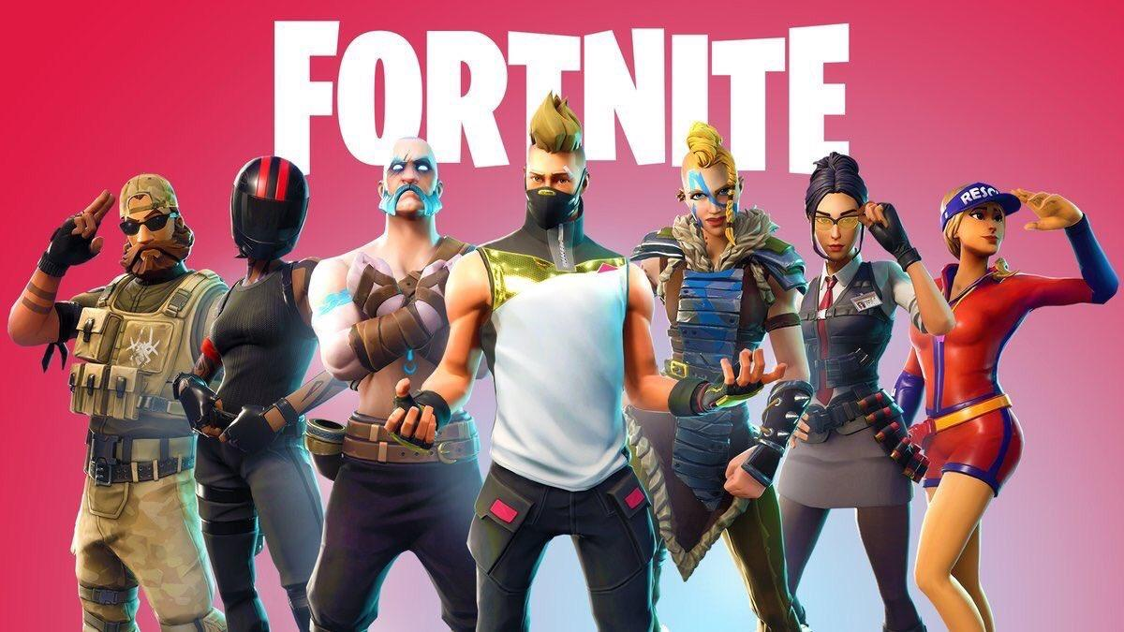

Este juego puede incluir un cierto tipo de aprendizaje implícito, aunque a simple vista parezca violento, pues la estrategia es fundamental, y no importa la edad del jugador, para que tenga posibilidades de ganar, tiene que implementar estrategias y gestión de recursos, procesos que ejercitan el cerebro y desarrollan habilidades de razonamiento que pueden saltar de la pantalla al mundo real.

**4.2 LOL**

League of legend, mejor conocido como LOL, es un videojuego del género de deporte electrónico y multijugador de arena de batalla en línea (MOBA) , desarrollado por Riot Games. En este videojuego los jugadores toman el papel de un “invocador” (según la historia oficial) el cual controla a un “campeón”, para conformar un equipo con otros jugadores con el fin de ganar una partida en el caso de MOBA, aunque también se puede jugar en solitario, lo cual se logra al destruir la estructura central, mejor conocida como “el Nexo”, del equipo contrario, después de pasar por alto una línea de estructuras defensivas llamadas Torretas. Este juego fue el más popular en el 2018 según un análisis de “The Esport observer”.

En cuanto a la historia LOL ha tenido una gran evolución, pues pasó de una historia poco profunda, con personajes principales sin rostro y luchas por deporte, a una historia entorno a los campeones que se ven en pantalla, con cierta profundidad, los cuales tienen objetivos y personalidades únicas, con toda una narrativa de por medio, la cual causa intriga y en ocasiones hasta empatía. Dichas historias se desarrollan en un universo ya constituido y divulgado que se encuentra en su página oficial, donde afirman que “Sabíamos que tenía que existir una mejor manera de que los jugadores conocieran el mundo de League of Legends, así que nos propusimos construir una experiencia más accesible en la que se pudieran surgir durante horas” [7].

Analizando esta característica se puede concluir que LOL tiene una historia elaborada que es atrapante y tiene sentido, pudiéndose analizar cómo esta es importante y está muy presente por parte de los desarrolladores del juego al tener un universo establecido, con historias que pueden ser leídas por usuarios y aún externos al juego.

En cuanto a los gráficos de este videojuego, son buenos, con efectos visuales muy variados dependiendo de los tipos de ataque, con una estética agradable, pero sin ser la más elaborada (dado el plano en el que se juega no resulta necesario), los colores son vivaces y el movimiento de los personajes se de manera fluida. Los gráficos varían según la configuración de calidad y las características del pc, pero según un artículo llamado “Importan los gráficos”[8] de la página dedicada a noticias de e-sports Xataca e-sports hacen referencia en que después de un análisis de juego en el que tienen seleccionado a un campeón llamado Singed y con una configuración de gráficos baja “El efecto de su habilidad Q - Rastro de veneno se aprecia de manera muy leve. Esto en una teamfight donde se vean más habilidades es perfectamente ignorado ya que no resalta a la vista de manera directa ni deja definido el tamaño de la habilidad” en cambio con el mismo campeón y una configuración de gráficos alta dejan en claro que “Nos encontramos con una habilidad exageradamente más notoria dentro del juego. Las partículas dejan muy clara qué zona es afectada por la habilidad y perjudicial entrar”, haciendo referencia a que lo visual afecta la percepción de las “habilidades” de los personajes, siendo estos proporcionales dentro del videojuego.

Analizando la característica de gráficos se puede concluir que en LOL esta tiene una importancia alta en cuanto a la experiencia de juego, y es así no solo por la percepción del jugador, sino por las mismas reglas de desarrollo con las que están creados, teniendo un importante papel en este.

Cuando se habla de sonido en este juego, se tiene que mencionar la profundidad de cada uno de los efectos, del efecto al entrar en contacto las habilidades con los personajes y el entorno, siendo así posible seguir, por ejemplo, la trayectoria de un hechizo desde su lanzamiento hasta su recepción, causando una inmersión agradable. Es un universo repleto de sonidos, ya que como sus creadores en la página oficial en una sección llamada “La historia detrás de los efectos de sonido de League of Legends”[9] afirman “Hay miles y miles de sonidos en League of Legends”. También los campeones en juego tiene frases que lanzan cada determinado tiempo, que permite que el jugador empatice con este y se cree toda una atmósfera de realidad, así como al crearse sus ataque y coordinarse con sonidos se tuvo muy en cuenta la personalidad de estos, afirmando en el mismo artículo Riot Games, que “Estos efectos de sonido principalmente ayudan a comunicar mecánicas de la experiencia de juego, pero también a definir la temática única de un campeón”.

Analizando esta característica se puede concluir que el sonido tiene una importancia alta en el juego, y en todo lo que este produce al jugador, desde sensaciones hasta empatía, por ello aplicándose a este sonidos muy bien pensados para cada temática y ocasión, llevándose todo un proceso de creación de miles de sonido, para que así, el usuario tuviera una mejor *respuesta ante el juego.*

En cuanto a la creación del personaje, Riot Games tuvo muy claro desde sus inicios la importancia de esta, creando así una tienda virtual, gracias a la cual han ganado varios millones de dólares. Según el diario español MARCA, en su artículo “LOL genera más de 1600 millones en el 2015”[10] en su sitio virtual, “Riot Games supera los 1600 millones de dólares de ingresos a través de su famoso MOBA, League of Legends y su exitoso sistema de micropagos, generalmente de skins de personajes que no afectan a la jugabilidad del mismo” notándose así el gusto de las masas por tener ese toque personal en sus personajes predilectos (de los cuales tienen 144 opciones), que los hacen sentir más satisfechos.

Analizando esta característica se puede concluir que la creación del personaje tiene una importancia alta en el juego, teniendo como prueba las ganancias que tuvo la empresa desarrolladora de LoL al aprovechar esta tendencia, sacando así cada vez más actualizaciones que satisfacen a sus usuarios y obtener ganancias.

La característica de niveles e incentivos está presente en el juego de manera que el jugador está en constante crecimiento, en cuanto a su conocimiento del juego que se ve reflejado en sus puntos de maestría el cual le trae diferentes recompensas al jugador como los emblemas y los títulos que van subiendo de nivel, brindando así una recompensa emocional que brinda satisfacción personal, tal y como se explica en la página oficial de LoL, en su sección llamada “Valores de diseño LoL; explicando la maestría”[11], “Los jugadores juegan a diferentes géneros por razones diferentes. En los MMOs, puede que sea por la progresión o por la interacción social. En los juegos de un jugador, aquellos que se centran en una historia, puede que sea por la inmersión o por progresar a través de una narrativa profunda. En el género MOBA, creemos que lo que motiva a los jugadores es alcanzar la maestría”.

Analizando esta característica se puede apreciar que dados los incentivos descritos en el párrafo anterior, y teniendo en cuenta que se trata de un deporte electrónico, el mismo juego en sí es un incentivo, donde el triunfo implica ganar poco a poco estatus para el jugador, que es parte del objetivo final al dedicar tantas horas a este, Riot Games lo sabe, por eso creó todo un sistema de rangos que motivan al usuario a querer más de este videojuego, hasta llegar a una meta que se plantea individualmente, teniendo así esta característica una importancia alta**.**

En cuanto a la interacción con el entorno, el juego tiene una mecánica rápida en la que esta característica no debe ser mayormente utilizada, solo en los espacios diseñados estratégicamente para ser campo de juego, pese a que al entrar en contacto ciertas “habilidades del campeón” con objetos alrededor de este terreno se generan efectos muy acordes al tipo de impacto, generando una sensación más realista y de interacción con el entorno alta aunque esté muy limitada.

Analizando la característica se puede apreciar cómo la interacción con el entorno está limitada y no es fundamental en este juego en gran medida, aun así estando presente, teniendo así una puntuación media.

Imagen 2: Ilustración del juego League of legends.

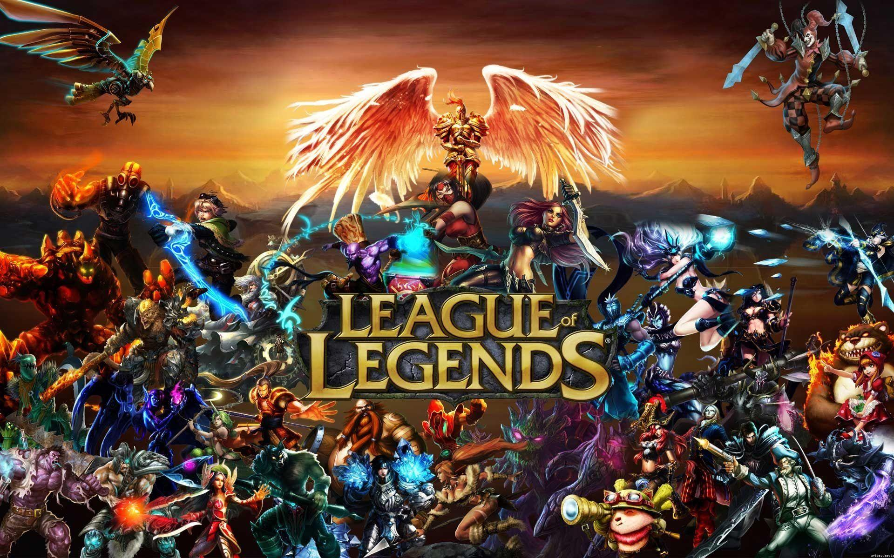

La descripción de las características anteriores nos permite tener una mejor visión de los elementos que hacen exitoso a este juego, apreciando así cuál es la fórmula que da como resultado la inmersión en este, clave, para atrapar a millones de jugadores alrededor del mundo.

Este juego, como muchos, trae un aprendizaje implícito, aparte de los beneficios en cuanto a habilidades que se desarrollan como el reflejo, la estrategia, y el pensar bajo presión. LOL, según la página bloglenovo en su artículo “Los videojuegos como herramienta educativa” [13] “nos permiten explorar el sentido de la vida a través de cuestiones épicas. Estos juegos nos ayudan a entender el mundo e incluso a formarnos una visión de nosotros mismos”.

**4.3 DOTA**

El videojuego DOTA, perteneciente al género de arena de batalla en línea MOBA, se basa en una lucha en torno a ideales entre dos equipos, los Radiant y los Dire (ubicados en esquinas opuestas de un mapa), los cuales se enfrentan entre sí, con el único objetivo de alcanzar el ancestro (estructuras fuertemente protegidas) del equipo contrario, para así destruirlo, significando esto una conquista. Los integrantes de estos equipos se llaman “héroes”, los cuales tienen cada uno una historia de vida con ideales y metas individuales, así como habilidades, los cuales corresponden a sus personalidades, mostrando así la profundidad del juego y la amplia estructura con la que fue diseñado.

En cuanto a historia, DOTA, es muy similar a LoL, cuenta con un universo donde los héroes tienen sus propias características que los diferencian del resto, así como objetivos, que permiten que los usuarios se sientan identificados. Sus creadores entienden la importancia de darle trasfondo al universo de juego, por eso en su página oficial crearon múltiples secciones donde explican desde escenarios hasta la historia de los héroes.

Analizando esta característica se puede observar que el juego tiene una historia bien definida y profunda, en la que el jugador puede indagar y buscar la empatía por cualquiera de los personajes, para probablemente confirmar su selección y proceder a jugar. Los creadores de DOTA identificaron esta característica como fundamental, notándose esto en el trasfondo de juego, siendo identificada la historia como de importancia alta.

Los gráficos tienen una opción de calidad de alta a baja, requiriendo el usuario un ordenador con unas muy buenas características para configurar estos en sus más altas capacidades, pero también tienen otras configuraciones para ordenadores con características bajas. Los gráficos son muy agradables a la vista, las texturas, los movimientos de los elementos del entorno, tienen toques realistas. Según un artículo de la revista Programer este videojuego “mantiene un gran motor visual gráfico que le permite una gran calidad en las animaciones y los personajes. Su constante desarrollo mantiene al juego equilibrado en jugabilidad”.

Analizando esta característica se puede concluir que es un aspecto que tiene una importancia alta en el juego, siendo imprescindible a la hora de crear sensaciones, y, junto con otros elementos, generar inmersión. Dada la alta importancia de la característica de gráficos en el videojuego, se le presta a los usuarios diferentes tipos de configuración, las cuales permiten que no sean demasiado limitadas las características mínimas para que este, para que así todos los jugadores gocen de una buena experiencia.

En cuanto a la creación del personaje, el juego cuenta con una gran variedad de héroes, los cuales todos están disponibles desde cualquier nivel de cuenta, pudiéndose personalizar cada uno de estos, gracias a una tienda virtual, con una mecánica muy parecida a la de LOL. Estas personalizaciones son solo estéticas, ya que en cuanto a juego depende de la partida y la habilidad del jugador, sin embargo han tenido gran acogida por parte de los usuarios, que gastan gran cantidad de dinero en esto.

Analizando esta característica se puede llegar a la conclusión de que el jugador puede estilizar su personaje con elementos que le gusten, siendo algo que lo puede hace sentir identificados. La creación del personaje en el juego tiene una importancia media, dado que es una simple caracterización visual que no afecta la jugabilidad, que aun así gusta a gran cantidad de usuarios**.**

En cuanto a los niveles e incentivos, son varios, siendo la motivación personal el factor clave, pues los creadores de este juego hacen una serie de torneos con retribución monetaria, con los cuales también se obtiene rango y reconocimiento (en unas tablas clasificatorias), pasando de nivel bajo a medio, luego a avanzado, después a semi profesional, y por último a profesional. Según la revista electrónica Xataca esport en un artículo llamado “Lluvia de millones en los esports, estos son los 10 juegos que más dinero han repartido en 2018”[13], se menciona que “Efectivamente, DOTA 2 vuelve a colocarse la medalla de oro gracias a una escena competitiva repleta de torneos muy bien pagados, en total 41’26 millones” .

Acá encontramos una característica importante en el juego, donde se puede ver como los incentivos son fuertes y los niveles formas de obtenerlos, por eso esta característica tiene una importancia alta.

La interacción con el entorno de juego es muy limitada, pero está presente en elementos simples como por ejemplo, el permitirse esconder los personajes en los árboles del mapa, con fines estratégicos.

Analizando esta característica se puede ver como la interacción con el entorno no juega un rol primario en el juego, pero tiene los elementos básicos para el objetivo de juego, por lo que se puede concluir que esta tiene una importancia media**.**

Imagen 3: Ilustración del juego Dota.

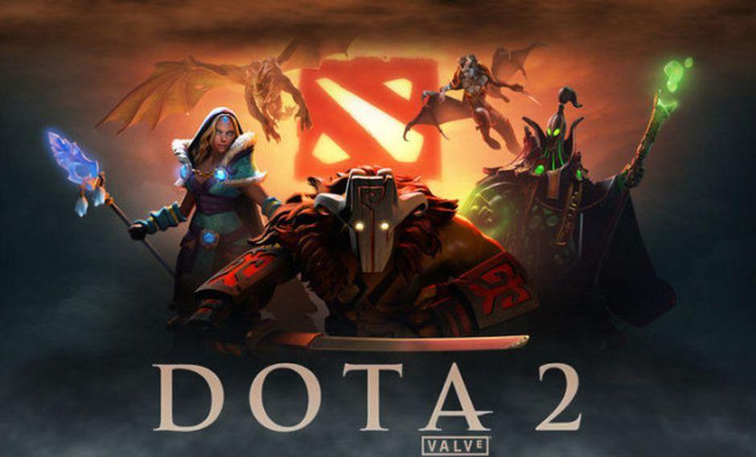

Este juego, como pasa con LOL (al pertenecer al mismo género) integra en diferentes medidas las cinco características a evaluar, sin descuidar ninguna de estas, siendo utilizadas en su desarrollo al identificarse su importancia.

DotA exige un buen manejo del trabajo en equipo y el diseño de estrategias que con la práctica de este videojuego se pueden ir desarrollando.

**4.4 DOFUS**

***Dofus*** es un [videojuego de rol multijugador masivo en línea](https://es.wikipedia.org/wiki/Videojuego_de_rol_multijugador_masivo_en_l%C3%ADnea). (MMORPG), publicado el 24 de agosto del 2004 en Francia, fruto del desarrollo de la empresa Ankama, que en ese entonces solo llevaba 3 años de funcionamiento.

En cuanto a la historia, DOFUS cuenta con una que se centra en la idea de recuperar unos huevos, con el fin de devolver la paz al reino, la cual si bien motiva a muchos, otros tantos son movidos por ideales personales, pues cada jugador tiene la opción de tomar su propio camino y crear su propia historia. Según un artículo del sitio web enfocado en videojuegos, Eurogamer, llamado “Dofus”[14] escrito por Christian Donlan, se menciona en torno a la historia que “La elaborada historia de fondo del juego está ahí para quien quiera buscarla, y aunque probablemente no valga la pena hacerlo si solo estás interesado en subir de nivel y anotar algo de ropa bonita, sin duda agrega solidez al mundo del jugador.”.

Analizando lo anterior se puede concluir que la importancia en este videojuego de la historia es media,ya que aunque cuenta con una, no es la principal razón por la que se popularizó.

Pasando a la calidad de los gráficos, desde el principio resaltó el toque personal del diseño de estos, con entornos coloridos y con muchos detalles. Respecto a esto en el mismo artículo “DOFUS” se menciona que “La elección de Flash en lugar de un motor 3D ha permitido a los desarrolladores crear algo único y personal, y cada nueva pantalla presenta una vista con al menos algunos toques individuales: un muro caído, un nido de pájaros que se aferra a los riscos de un acantilado, o incluso solo un brote bien proporcionado de malezas”.

Analizando esta característica se puede concluir que tiene una importancia alta, siendo claro que a la hora de desarrollarse el juego se le dio gran importancia al nivel de detalle en los gráficos, dando toques inmersivos a estos.

En este juego los sonidos están presentes en todos los aspectos, por lo que se diría que cuentan con un buen nivel que incentiva la inmersión, pero la calidad de los mismos le resta puntos.

Analizando lo anterior se puede concluir que esta característica tiene una importancia media en este videojuego, ya que le falta calidad para mejores sensaciones.

En cuanto a la creación del personaje, es amplia, hay una gran gama de opciones tanto para usuarios pagos como para gratuitos. Esto en su época causó gran acogida por parte de los usuarios que se sentían muy identificados por sus personajes creados.

Analizando la característica anterior se puede concluir que en cuanto a creación del personaje este juego fue de los pioneros, teniendo esta característica una importancia alta en el juego.

Los niveles en el juego constan de 60 en su forma gratuita y 200 en su forma paga, requiriendo así el usuario mucha disposición de tiempo para acabar con las metas de juego, las cuales a medida que se superan traen beneficios al jugador, pudiendo agregar habilidades a sus personajes, haciendo de esto un incentivo para este, que en el deseo de tener un personaje más evolucionado y fuerte, invierte tiempo y hasta dinero.

Analizando esta característica se puede identificar niveles e incentivos muy claros que predisponen al jugador a pasar horas en el juego, enganchando, nuevamente, al público, teniendo una importancia alta**.**

En cuanto a la interacción con el entorno, el objetivo del mismo es este, proporcionar un mundo donde los usuarios naveguen de forma libre, con modos de juegos de lucha ya más limitados por cuestión de “justicia en las partidas”, pero en el resto de ocasiones siendo muy libre y de mucha interacción.

Analizando esta característica se puede concluir que tiene una importancia alta en el juego, ya que la interacción es una finalidad en el videojuego.

Hecho este análisis, se puede concluir que hizo a este juego tan famoso en su momento, fue pionero en todo el tema de la “vida virtual”, brindado la sensación de estar inmersos en un lugar diferente al del mundo real. Fue un éxito, y abrió un camino que a partir de ese momento, fue ampliamente explotado. En la actualidad, tiene 3 millones de cuentas activas, el 30% de ellas estándolo desde el 2005, mostrando así, cómo a pesar de todos los nuevos videojuegos, este sigue satisfaciendo a muchos usuarios.

Imagen 4: Ilustración del juego Dofus.

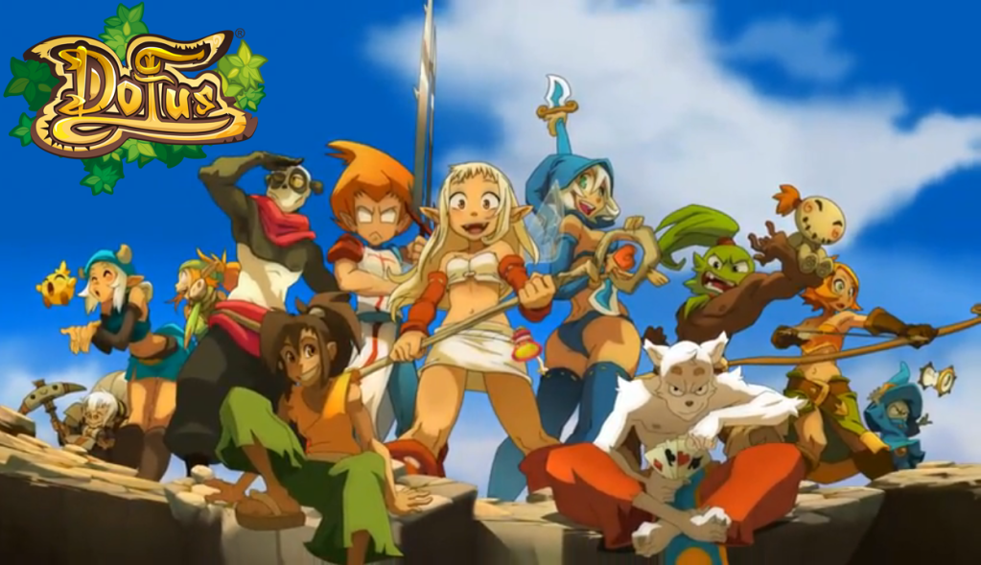

DOFUS incentivó a gran cantidad de niños y adolescentes a interesarse en los videojuegos, introduciendo en un mercado, que para la fecha era más difícil de ser accedido, a una gran cantidad de personas, necesitando de apenas, un ordenador.

**4.5 ¿Por qué estos videojuegos?**

La elección de estos videojuegos se hizo al evaluar dos factores, los cuales son:

* Trayectoria en el mercado.
* Popularidad.

Identificados estos, se procedió a hacer un análisis respecto a la presencia de las seis características (señaladas en la sección 3.2) de la inmersión en los videojuegos, obteniéndose las conclusiones resumidas en la siguiente tabla:

Tabla 3: Características de inmersión en los videojuegos analizados.

|  |  |  |  |  |  |  |
| --- | --- | --- | --- | --- | --- | --- |
| Características | Historia | Gráfico | Sonido | Creación de Personajes | Interacción  con el  entorno | niveles e incentivos |
| Fortnite | Alta | Media | Alta | Alta | Alta | Alta |
| LoL | Alta | Alta | Alta | Alta | Media | Alta |
| DotA | Alta | Alta | Alta | Media | Media | Alta |
| Dofus | Media | Alta | Media | Alta | Alta | Alta |

Pudiéndose concluir, a rasgos generales, los siguientes puntos:

* Los dos juegos más populares, Fortnite y LoL, tienen una presencia mayoritariamente alta respecto a las seis características de la inmersión (5/6)
* DotA y Dofus, con una popularidad menor, cuentan con una presencia menos alta de las seis características de la inmersión, pero igualmente con un buen nivel en cuanto a estas (4/6).
* Estos cuatro populares videojuegos, han tenido muy presente la inmersión en su contenido, dejando en claro la importancia de esta a la hora de triunfar en el medio.

**5 Muestreo**

**5.1 Población de estudio**

Los encuestados en esta etapa de investigación son estudiantes de la universidad tecnológica de Pereira, jornada diurna, los cuales se encuentren inscritos, para el primer semestre el 2019, en alguna de las siguientes ingenierías:

* Ingeniería de sistemas y computación
* Ingeniería física
* Ingeniería industrial
* Ingeniería mecánica
* Ingeniería eléctrica

**5.1.1 Índice de participación:**

Las encuestas recolectadas fueron en total 300, teniendo como porcentajes de participación respecto al número de estudiantes matriculados en los diferentes programas, el siguiente:

**Ingeniería de sistemas y computación:** con un total de 750 estudiantes, se tuvo la participación de 96 personas, lo cual corresponde al 32% de los encuestados, y al 12% de los estudiantes inscritos en la carrera.

**Ingeniería Física:** con un total de 352 estudiantes, se tuvo la participación de 45 personas, lo cual corresponde al 15% de los encuestados, y al 12.78% de los estudiantes inscritos en la carrera.

**Ingeniería industrial:** con un total de 1.168 estudiantes, se tuvo la participación de 57 personas, lo cual corresponde al 19% de los encuestados, y al 4.88% de los estudiantes inscritos en la carrera.

**Ingeniería mecánica:** con un total de 862 estudiantes, se tuvo la participación de 46 personas, lo cual corresponde al 15.3% de los encuestados, y al 5.33% de los estudiantes inscritos en la carrera.

**Ingeniería eléctrica:** con un total de 962 estudiantes, se tuvo la participación de 56 personas, lo cual corresponde al 18.7% de los encuestados, y al 5.82% de los estudiantes inscritos en la carrera.

Imagen 5: Porcentajes de los programas académicos encuestados.

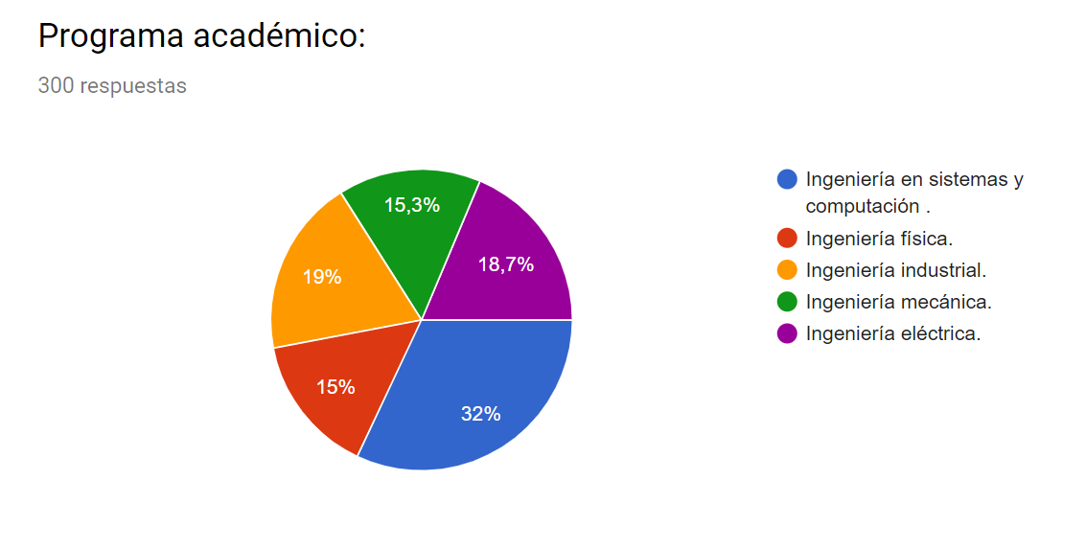

**5.2 Definición y justificación del método para la toma de datos**

En la investigación se usó el método de la encuesta, que consiste en hacer preguntas puntuales a un tipo de población delimitada por diferentes rasgos en común, para así hacer un análisis sobre la tendencia, en este caso, de gustos respecto a videojuegos. Por medio de los resultados arrojados se busca llevar a los investigadores a una serie de conclusiones.

Se usó este método con el fin de basar la investigación en opiniones reales de un público joven.

Herramienta usada: encuestas de google.

**5.3 Resultado**

En primera instancia se tienen los datos de edad de los encuestados, mostrándose a continuación los porcentajes:

Imagen 6: Porcentaje de edades.

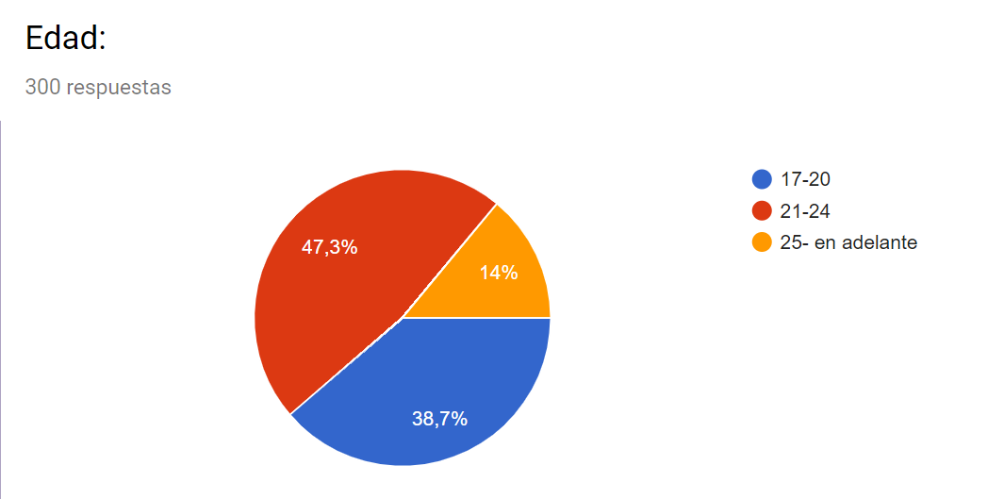

Los resultados obtenidos en cuanto a la edad de los encuestados, muestran que:

* El 38,7% de los encuestados, que corresponde a un total de 116 personas, tienen entre 17 y 20 años.
* El 47,3% de los encuestados, que corresponde a un total de 142 personas, tienen entre 21 y 24 años.
* El 14% de los encuestados, que corresponde a un total de 42 personas,tienen 25 años o más.

Dados estos datos se evidencia que:

* El público que más participó en esta fase de la investigación tiene un rango de edad entre 21 y 24 años.

En segunda instancia se procede a analizar qué porcentaje de la población estudiada juega videojuegos y con qué frecuencia:

Imagen 7: Porcentaje de personas que juegan videojuegos.

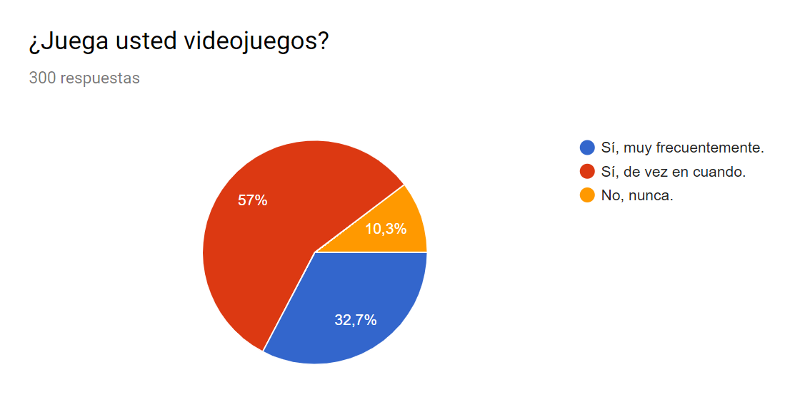

Los resultados obtenidos en cuanto a esta pregunta muestran lo siguiente:

* El 57% de los encuestados, que corresponde a un total de 171 personas, respondieron que juegan videojuegos muy frecuentemente.
* El 32,7% de los encuestados, que corresponde a un total de 98 personas, respondieron que juegan videojuegos de vez en cuando.
* El 10,3% de los encuestados, que corresponde a un total de 31 personas, respondieron que nunca juegan videojuegos.

Dados estos datos se evidencia que:

* Un total de 89,7% del público encuestado, correspondiente a 269 personas juegan videojuegos, evidenciándose la popularidad de estos en el público objetivo.

En tercera instancia, se procede a preguntar si se tiene conocimiento de la existencia de algunos populares videojuegos:

Imagen 8: Porcentaje de público para los juegos más populares.

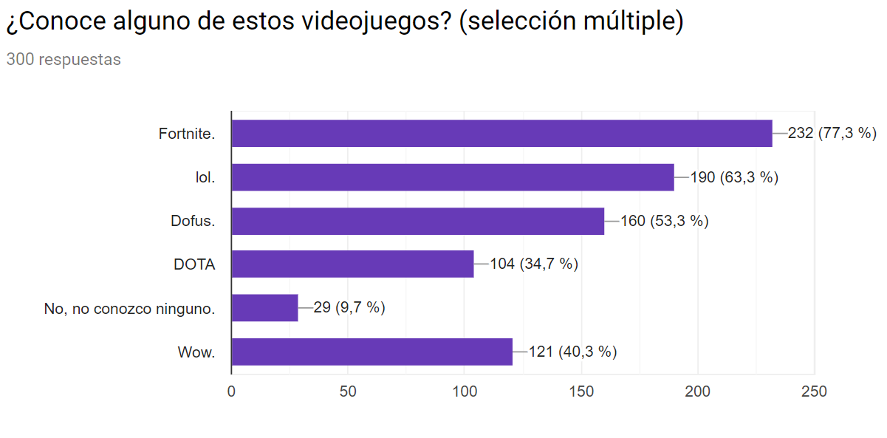

Los resultados obtenidos en cuanto a esta pregunta muestran lo siguiente:

* El 77,3% de los encuestados, que corresponde a un total de 232 personas, respondieron que conocen el videojuego Fortnite.
* El 63,3% de los encuestados, que corresponde a un total de 190 personas, respondieron que conocen el videojuego LoL.
* El 53,3% de los encuestados, que corresponde a un total de 160 personas, respondieron que conocen el videojuego Dofus.
* El 34,7% de los encuestados, que corresponde a un total de 104 personas, respondieron que conocen el videojuego DotA.
* El 40,3% de los encuestados, que corresponde a un total de 121 personas, respondieron que conocen el videojuego WoW.
* El 9,7% de los encuestados, que corresponde a un total de 29 personas, respondieron que no conocen ninguno de los anteriores videojuegos.

Dados estos datos se evidencia que:

* Un total de 90,3% del público encuestado, correspondiente a 271 personas,conoce al menos uno de los videojuegos señalados en la encuesta.
* El juego más conocido en la lista es Fortnite, dato que concuerda con el análisis previo que se le hizo al juego, donde se hace énfasis en su popularidad.
* El videojuego menos conocido en la lista es DotA, que aun con esto, se posiciona con el 34,7% de reconocimiento por parte del público.
* Solo 29 personas de las encuestadas no reconocieron ninguno de estos videojuegos.

En cuarta instancia, se pregunta si se tiene conocimiento de la existencia de algún videojuego educativo.

Imagen 9: Popularidad de videojuegos educativos.

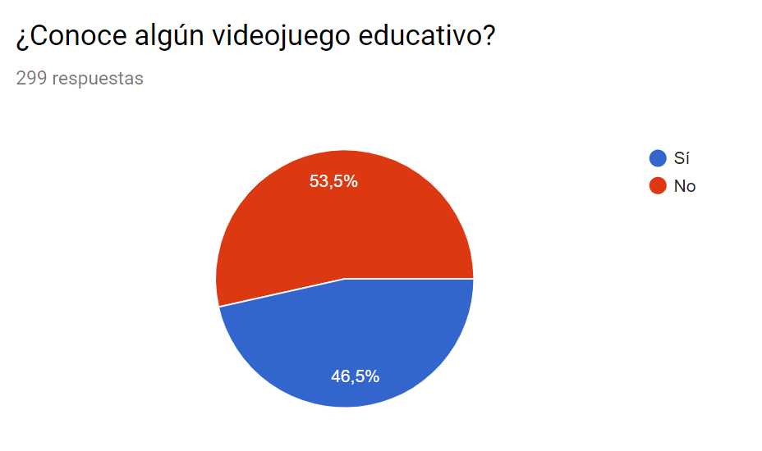

Los resultados obtenidos en cuanto a esta pregunta muestran lo siguientes :

* El 53,5% de los encuestados, que corresponde a un total de 160 personas, respondieron que no conocen ningún videojuego educativo.
* El 46,5% de los encuestados, que corresponde a un total de 140 personas, respondieron que tiene conocimiento de la existencia de algún videojuego educativo.

Obtenidos estos datos se evidencia que:

* En el público encuestado, más de la mitad de la población no conoce sobre videojuegos educativos, siendo evidente su poca popularidad.

En quinta instancia, se pregunta por la opinión de las personas que han tenido contacto con dichos videojuegos educativos, respecto a este.

Imagen 10: Calificación de videojuegos educativos.

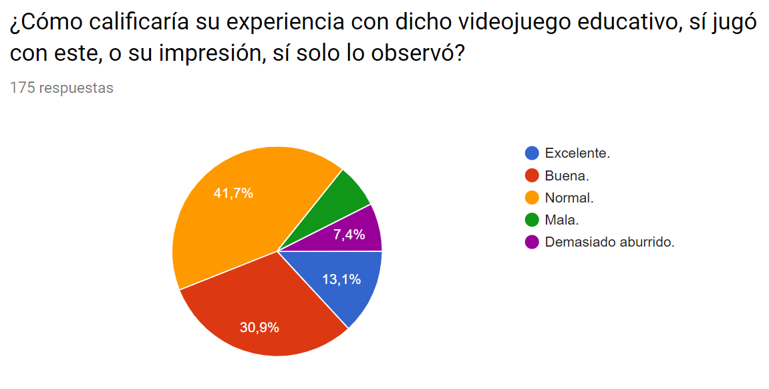

Los resultados obtenidos en cuanto a esta pregunta muestran lo siguiente:

* El 13,1% de los encuestados, que corresponde a un total de 23 personas, calificaron su experiencia con el videojuego como excelente.
* El 30,9% de los encuestados, que corresponde a un total de 54 personas, calificaron su experiencia con el videojuego como buena.
* El 41,7% de los encuestados, que corresponde a un total de 73 personas, calificaron su experiencia con el videojuego como normal.
* El 6,9% de los encuestados, que corresponde a un total de 12 personas, calificaron su experiencia con el videojuego como mala.
* El 7,4% de los encuestados, que corresponde a un total de 13 personas, calificaron su experiencia con el videojuego como demasiado aburrida.

Dados estos datos se evidencia que:

* El mayor porcentaje del público a opinar, afirma que su experiencia con el videojuego fue normal, mostrando cómo este tipo de juegos no causan grandes impresiones.
* El segundo mayor porcentaje en la encuesta fue el que apunta hacia una experiencia buena con el videojuego, lo cual evidencia una diversificación de opiniones, que pueden asumirse, se presenta debido a la falta de una metodología a la hora de crear estos tipos de juego.

Después se procedió a evaluar 5 aspectos presentes en los videojuegos, para determinar su importancia:

Primera característica:

Imagen 11: Importancia de la calidad de los gráficos.

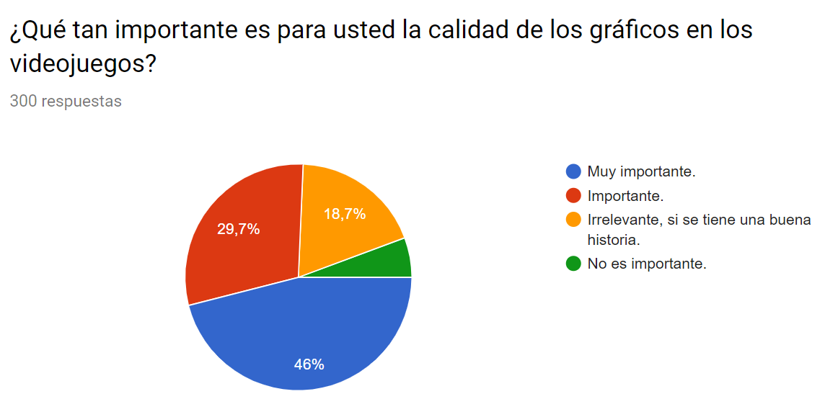

Los resultados obtenidos en cuanto a esta pregunta muestran lo siguiente:

* El 46% de los encuestados, que corresponde a un total de 138 personas, calificaron la calidad de los gráficos en un videojuego como muy importante.
* El 29,7% de los encuestados, que corresponde a un total de 89 personas, calificaron la calidad de los gráficos en un videojuego como importante.
* El 18,7% de los encuestados, que corresponde a un total de 56 personas, calificaron la calidad de los gráficos en un videojuego como irrelevante.
* El 5,7% de los encuestados, que corresponde a un total de 17 personas, calificaron la calidad de los gráficos en un videojuego como no importantes.

Dados estos datos se evidencia que:

* El mayor porcentaje del público a opinar, afirma que es muy importante la calidad de los gráficos en los videojuegos, identificándose esta característica como primordial.

Segunda característica:

Imagen 12: Importancia de los efectos de sonido.

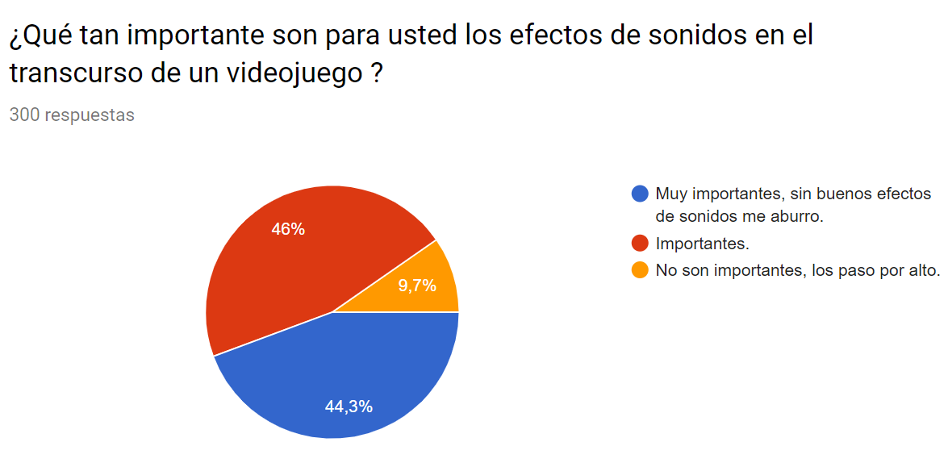

Los resultados obtenidos en cuanto a esta pregunta muestran lo siguiente:

* El 44,3% de los encuestados, que corresponde a un total de 133 personas, calificaron los efectos de sonido en un videojuego como muy importante.
* El 46% de los encuestados, que corresponde a un total de 138 personas, calificaron los efectos de sonido en un videojuego como importante
* El 9,7% de los encuestados, que corresponde a un total de 29 personas, calificaron los efectos de sonido en un videojuego como no importantes.

Dados estos datos se evidencia que:

* El mayor porcentaje del público a opinar, afirma que son importantes los efectos de sonido en los videojuegos, identificándose esta característica como primordial.

Tercera característica:

Imagen 13: Importancia de la libertad de interacción con el entorno.

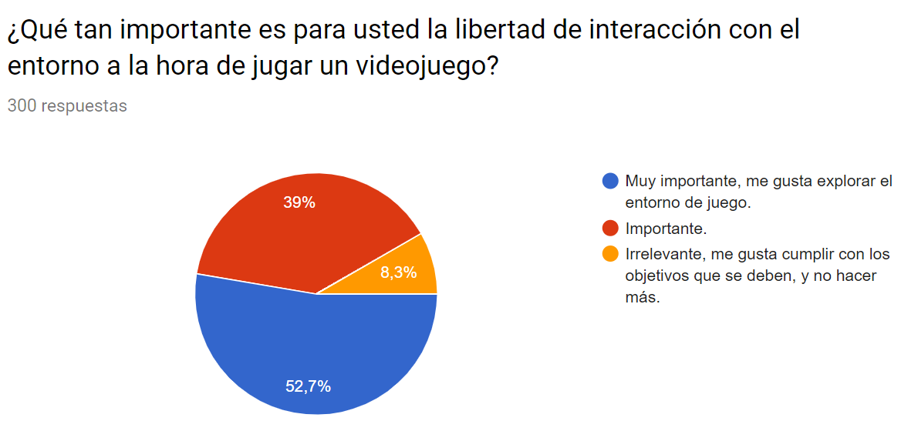

Los resultados obtenidos en cuanto a esta pregunta muestran lo siguiente:

* El 52,7% de los encuestados, que corresponde a un total de 158 personas, calificaron la libertad de interacción con el entorno en un videojuego como muy importante.
* El 39% de los encuestados, que corresponde a un total de 117 personas, calificaron la libertad de interacción con el entorno en un videojuego como importante.
* El 8,3% de los encuestados, que corresponde a un total de 25 personas, calificaron la libertad de interacción con el entorno en un videojuego como irrelevante.

Dados estos datos se evidencia que:

* El mayor porcentaje del público a opinar, afirma que es muy importantes la interacción con el entorno en los videojuegos, identificándose esta característica como primordial

Cuarta característica:

Imagen 14: Importancia de la creación del personaje.

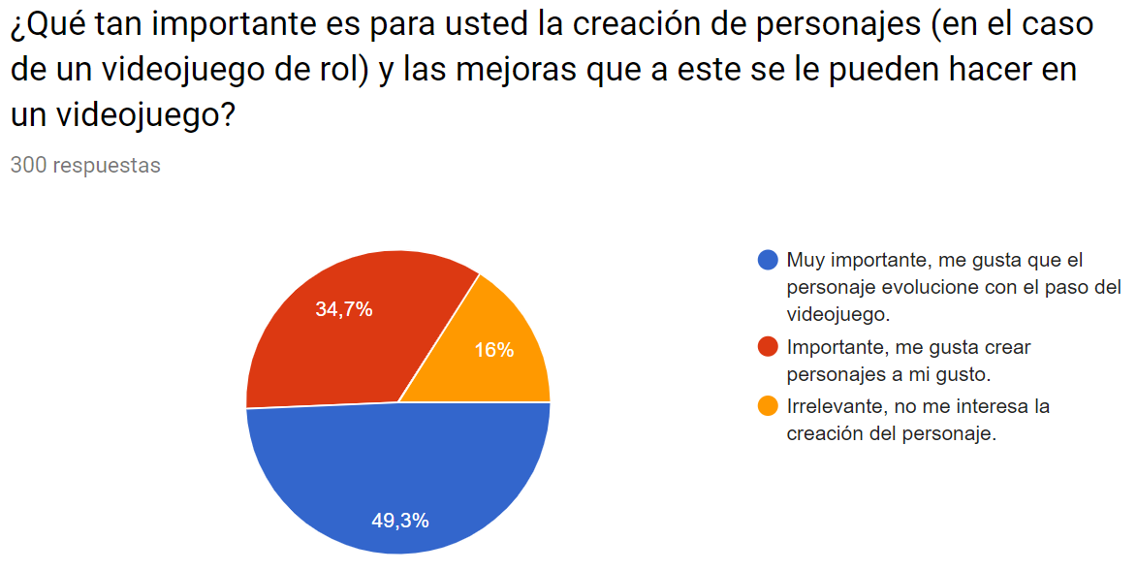

Los resultados obtenidos en cuanto a esta pregunta muestran lo siguiente:

* El 49,3% de los encuestados, que corresponde a un total de 148 personas, calificaron la creación del personaje en un videojuego como muy importantes.
* El 34,7% de los encuestados, que corresponde a un total de 104 personas, calificaron la creación del personaje en un videojuego como importantes.
* El 16% de los encuestados, que corresponde a un total de 48 personas, calificaron la creación del personaje en un videojuego como irrelevantes.

Dados estos datos se evidencia que:

* El mayor porcentaje del público a opinar, afirma que la creación del personaje es muy importante en los videojuegos, identificándose esta característica como primordial.

Quinta característica:

Imagen 15: Importancia de los niveles e incentivos.

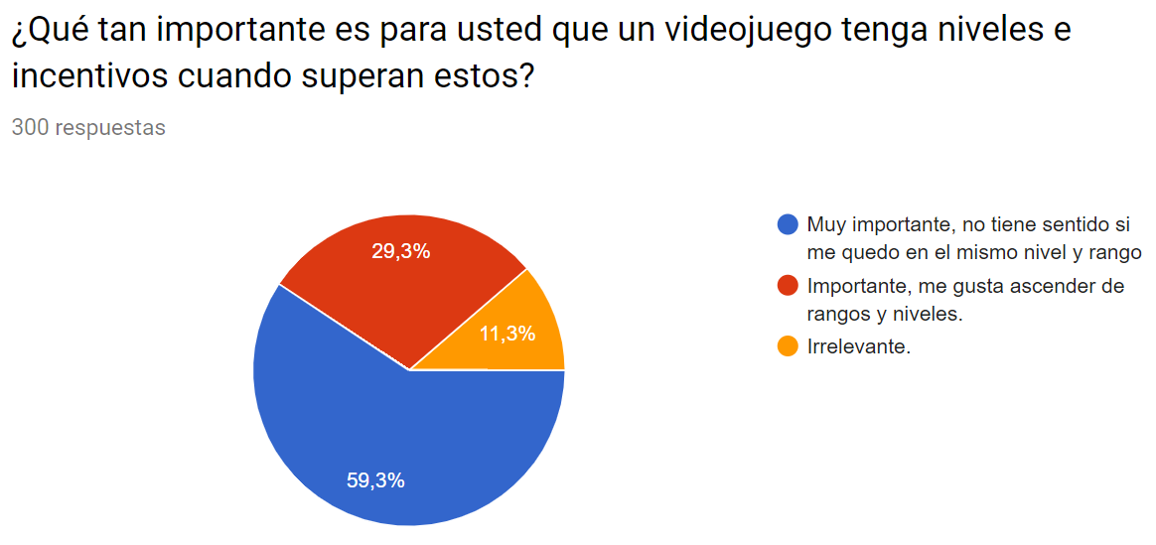

Los resultados obtenidos en cuanto a esta pregunta muestran lo siguiente:

* El 59,3% de los encuestados, que corresponde a un total de 178 personas, calificaron los niveles e incentivos en un videojuego como muy importantes.
* El 29,3% de los encuestados, que corresponde a un total de 88 personas, calificaron los niveles e incentivos en un videojuego como importantes.
* El 11,3% de los encuestados, que corresponde a un total de 34 personas, calificaron los niveles e incentivos en un videojuego como irrelevantes.

Dados estos datos se evidencia que:

* El mayor porcentaje del público a opinar, afirma que son muy importantes los niveles e incentivos en los videojuegos, identificándose esta característica como primordial

Sexta característica:

Imagen 16: Importancia de la historia.

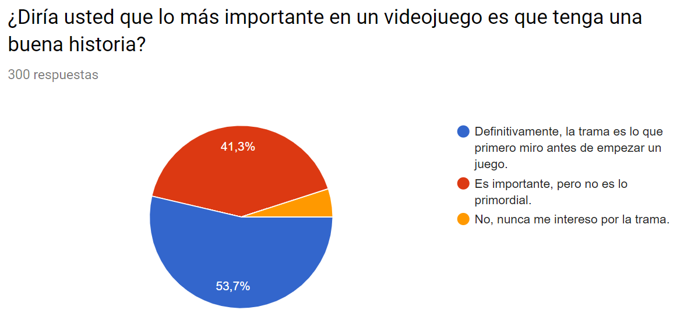

Pregunta de interés:

Imagen 17: Porcentaje de interesados en videojuego educativo con inmersión.

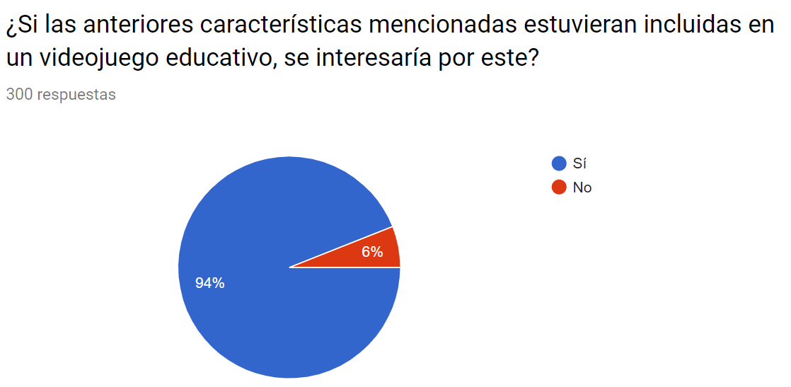

Los resultados obtenidos en cuanto a esta pregunta muestran lo siguiente:

* El 94% de los encuestados, que corresponde a un total de 282 personas, afirma que si las características incluidas en la encuesta se encontraran presentes en un videojuego educativo, se interesaría por este.
* Tan solo el 6% de los encuestados, que corresponden a 18 personas, afirman no estar interesados en jugar un videojuego educativo que incluya las características mencionadas.

**5.4 Conclusiones:**

* Se comprueba que los 6 elementos identificados como inmersivos tienen, en la mayoría de los encuestados, gran impacto, siendo evidente la gran importancia de estos a la hora de evaluar un videojuego.
* El orden de prioridad, que se evidencia con los resultados, en cuanto a las características de inmersión es:

1. Niveles e incentivos.
2. Historia.
3. Libertad de interacción con el entorno.
4. Creación del personaje.
5. Calidad de los gráficos.
6. Efectos de sonido.

**6. Metodología propuesta.**

Se propone que la metodología establecida siga un enfoque ágil, ya que esto permite que se tenga un desarrollo iterativo e incremental. Esto no quiere decir que se siga al pie de la letra las 12 reglas que se describen en scrum.

El desarrollo de videojuegos es un arte multidisciplinario que involucra a los siguientes actores; ingenieros multimedia, programadores, administradores. Sin embargo, en los videojuegos educativos hay que tener otro actor presente; educador y/o pedagogo.

Tener en cuenta la palabra y la experticia de cada uno de estos actores hace que el diseño sea una etapa crítica a romper, pero hay que entender que lo que se buscará con prioridad es el concepto de aprendizaje que se desea transmitir en el juego.

**6.1 Definición de los roles.**

Es necesario identificar los roles y las etapas en las que cada uno de estos aparecerá. Esto se hace con el fin de definir las responsabilidades que poseerá cada uno de los involucrados en el proceso de creación de un serious game educativo.

Se descomponen cada uno de estos roles con el objetivo de que cada elemento de inmersión tenga el nivel de detalle que requiere en cada área.

**6.1.1 Jefe del proyecto.**

Es el máximo responsable del proyecto. Debe intervenir para facilitar y guiar las reuniones que se deben generar en las diferentes etapas del proyecto. Debe intervenir en cada uno de los conflictos que se presenten entre los diferentes frentes de trabajo. Con el objetivo del cumplimiento del trabajo.

Lo idóneo en este rol es que sea una persona experimentada en el desarrollo y el análisis de videojuegos. Esto con el objetivo de ampliar o reducir la visión o alcance que se puede tener en el serious game.

Debe priorizar las tareas que se deben desarrollar y solventar las dudas que se tengan con el cliente.

**6.1.2 Equipo de desarrollo.**

Expertos en elementos TIC tales como Arquitectos de software, ingenieros de software y programadores. Este equipo es el encargado de realizar los elementos de software requeridos por el juego.

**6.1.3 Diseñadores gráficos.**

Son los encargados de darle forma a la parte visual del proyecto, dando rostro a los personajes previamente definidos, una estructura a los escenarios ,integrando así todos los elementos estéticos que hacen que el usuario aprecie visualmente características que lo sumerjan en sensaciones de realismo.

Trabajan de la mano con el resto de áreas para así comprender el enfoque que debe tomar el diseño, y satisfacer las diferentes necesidades del resto de áreas involucradas.

Están bajo el mando del jefe de proyecto

**6.1.4 Diseñadores de sonido.**

Son los encargados de darle forma a todo tipo de acción y ambiente por medio del sentido de la escucha, haciendo una integración de elementos que den como resultado un sonido que permita que el videojuego tenga un toque realista.

**6.1.5 Experto de narrativa.**

La narrativa es uno de los elementos más relevantes en el desarrollo de videojuegos, en esta se debe permitir que el jugador tenga múltiples alternativas a realizar en el juego. La narrativa debe seguir los elementos que brindan los pedagogos y/o educadores.

**6.1.6 Educadores y/o Pedagogos.**

Individuo o grupo de educadores o pedagogos encargados de suministrar los elementos de conocimiento necesarios a transmitir en el serious game. A este individuo o grupo de individuos tendrán la tarea de. Plantear, identificar y sugerir los retos que se llevarán a cabo.

Muchos de los roles de trabajo deben trabajar bajo la aprobación de este área, Pero es fundamental que este área colabore con las demás áreas de trabajo con el objetivo de culminar el serious game.

**6.1.7 Cliente.**

En ocasiones, no es solo un individuo el que solicita el serious game. Puede ser un grupo de individuos como un colegio y la gobernación, o un grupo de universidades. Este grupo de interesados. Este rol tiene la tarea de plantear una idea clara de requerimientos, además deben brindar bocetos e ideas que permitan abrir un campo de visión de lo que se desea.

Este grupo de individuos puede intervenir en cualquier momento del desarrollo para brindar información que pueda ser relevante para el proyecto.

**6.2 Fases**

En el siguiente apartado se nombraran y se describirán las diferentes fases que se tendrán en esta propuesta de metodología de desarrollo.

**6.2.1 Primera fase. Inicio**

En esta fase se tratará el aspecto más crítico que son los elementos educativos que se desean transmitir en el videojuego. Se definirá cual es el público objetivo y el tipo de videojuego que se desea alcanzar. El cliente puede brindar bocetos o ilustraciones que puedan ampliar la visión en el alcance del juego.

**6.2.2 Segunda fase: Diseño**

En esta fase se analizará con detalle cada uno de los aspectos que se han concluido en las reuniones entre los clientes y el Líder del proyecto.

Se buscará dejar todos los elementos bien identificados para la construcción de escenarios, teniendo claridad de qué y cómo se ejecutarán los elementos en todo momento.

Hay que tener descomponer cada elemento para que los diferentes actores como el arte, sonido, programación puedan plantearse de forma correcta.

Hay que tener presente que esta fase debe tener especial cuidado, ya que en esta fase se definirá qué elementos pueden ser incluidos y cuáles pueden ser considerados.

Se desplegará las siguientes actividades de trabajo con el objetivo encontrar todos los elementos necesarios culminar el análisis de la metodología. Hay que recalcar que se puede regresar a esta fase luego de terminar una iteración en la fase de producción y acoplamiento.

1. Reunión con expertos en el tema del enfoque del juego.
   1. Concretar ideas.
   2. Definir elementos claves
   3. Entrevistas con el experto.
2. Reunión con los actores.
   1. lluvia de ideas de todos los implicados.
   2. Votación por la mejor idea.
   3. Aprobación por parte del experto.
3. Definir métodos de evaluación.
   1. Definir los ámbitos de aprendizaje que se quieren transmitir en forma teórica.
   2. Definir las mecánicas necesarias para comprobar el aprendizaje adquirido de manera que estas estén implícitas en el juego.
4. Definir Storyline.
   1. Definir historia del juego.
      1. Diálogos.
      2. Época del juego.
      3. Lugar(es) de desarrollo.
      4. Situación del entorno.
      5. Orden cronológico (Inicio, Nudo y Desenlace.)
   2. Definir la historia y personalidades de los personajes.
      1. Protagonistas.
      2. Antagonistas.
      3. Personajes secundarios.
   3. Definir los escenarios.
      1. Definir cómo serán los límites de este (Muros, acantilados, Obstáculos, etc).
   4. Objetos de interacción.
      1. Objetos de uso.
      2. Objetos estáticos.
      3. Objetos de destrucción.
   5. Definición de sonidos en el juego.
      1. Definir Los sonidos de los objetos.
      2. Definir el sonido de los diálogos.
      3. Definir el sonido de los ambientes.
      4. Definir el sonido situacional (Peligro, calma, derrota, victoria, etc)
      5. Definir el sonido de los personajes (Habilidades, Acciones).
   6. Definición de gráficos en el juego.
      1. Definir gráficos de los objetos.
      2. Definir gráficos de los personajes.
         1. Aspectos estéticos.
         2. Aspectos de habilidad.
         3. Aspectos dinámicos.
      3. Definir gráficos de los entornos de juego.
5. Definición de incentivos.
   1. Logros.
      1. Logros por superar el nivel.
      2. Logros por retos específicos.
      3. Logros por tiempo jugado.
      4. Representación visual de los logros.
   2. Rangos.
      1. Definición de rangos.
         1. Escalafon de rangos.
         2. Características.
      2. Distinción visual del rango.
   3. Tabla de puntuación (opcional).
      1. Puntuación personal.
      2. Puntuación global.
6. Definición de niveles.
   1. Delimitar el alcance del nivel (Respecto a la historia)
   2. Clasificación de los escenarios por nivel.
      1. Situar los elementos del juego.
         1. NPCs.
         2. Los elementos de interacción
   3. Integración de mecánicas de evaluación
      1. Integración de los incentivos en los niveles de juego.
      2. Definición de condiciones para el cambio de nivel.
7. Mecánicas del juego.
   1. Control del jugador.
      1. Desplazamiento del jugador.
      2. Acciones que puede ejecutar.
      3. Control de la cámara.
      4. Configuraciones estéticas de personalización.
   2. Condiciones de salud o energía.
      1. Forma de recuperar salud o energía.
   3. Interacción con los objetos.
      1. Efectos dañinos.
      2. Efectos positivos.
      3. Elementos de uso.
      4. Elementos de destrucción.
   4. Delimitación del entorno de interacción
      1. Establecimiento de barreras de movilidad.

**6.2.3 Tercera fase: Producción**

Se analizará cada uno de los planes de trabajo en los diferentes frentes. Diseño, Sonido, Programación. Cada uno de estos planes de trabajo debe estar documentado de manera clara y concisa para empezar con su debido desarrollo.

Es necesario que el grupo de educadores y/o pedagogos están disponibles en este proceso ya que pueden surgir dudas en el desarrollo de alguna de las tareas. Todas las dudas que surjan en esta fase serán documentadas y se considerarán al terminar la fase de acoplamiento para la siguiente iteración.

**6.2.4 Cuarta fase: Acoplamiento**

Ya que cada elemento se trabaja por separado es necesario acoplar los elementos en este punto determinado.

En esta fase es necesario hacer pruebas luego de que se acoplan los elementos ya que los elementos por separado se garantizan, pero esto no es necesariamente verdad cuando se unen unos elementos con otros. Todos los problemas que surjan en esta fase se documentaran para buscar una solución a este en la fase de análisis.

**6.2.5 Quinta fase: Post producción**

En esta fase se realizará luego de que un escenario esté complementado y se usará para agregar detalles al juego y verificar que todos los elementos fueron creado e implementados de manera correcta.

**6.3 Usos de las Fases**

La metodología contará con 5 fases en total y estas se ejecutan una tras otra. Comienza con el inicio, seguido del análisis. Luego de que finalicen estas dos fases se entrara en un ciclo entre la fase de producción y la fase de acoplamiento. Cuando termine la primera iteración se puede regresar a la fase de análisis si es necesario o continuar con la siguiente iteración entre la fase de producción y la fase de acoplamiento. Se continuará de esta manera hasta que se culminen todo los elementos que se realizaron en la fase de análisis.

**7. Aplicación de la metodología**

**Fase Inicial**

Cliente: Cesar Manuel Castillo Rodríguez.

En la reunión que se sostuvo con el director de la empresa XXXXX se pudo extraer los siguientes requerimientos para el juego que se solicita. Esta información por el momento parece ser suficiente para cumplir con el objetivo deseado, de igual manera se mantendrá contacto con el cliente en caso de que la información suministrada hasta ahora sea insuficiente.

Los medios de comunicación establecidos son los siguientes: Correo electrónico, llamada telefónica y reuniones privadas.

Correo electrónico [asd@asd.com](mailto:asd@asd.com)

Número celular: 00000000000

Horarios disponibles: lunes a viernes, de 8 AM a 6PM.

**Requerimiento:**

* Se necesita un juego por medio del cual personas puedan aprender a apilar cajas para una fábrica.
* Las cajas serán de diferentes tamaños (grande, mediano, pequeño) y diferentes materiales, tales como; madera, cartón, plástico.
* Las cajas deben estar organizadas de mayor a menor tamaño, teniendo en cuenta también el peso, según el material de estas, para cumplir con el objetivo.
* Cualquier otro orden de organización será calificado como erróneo.
* El estado inicial de las cajas será que todas estén a nivel del piso.
* El jugador contará con un límite de tiempo para ordenar las cajas.
* El jugador contará con cierto número de intentos para apilar las cajas.
* El juego debe contar con varios niveles de dificultad para acoplar las cajas.
* No es necesario que el personaje se vea en el juego.
* El juego debe estar disponible para dispositivos móviles android.

**Segunda fase: Diseño**

Reunión con expertos en el tema del enfoque del juego:

Expertos: Pedagogos expertos en la enseñanza de habilidades básicas de raciocinio.

* 1. Concretar ideas.

Idea central: Lograr que por medio de la experimentación virtual del manejo de las cajas, el usuario aprenda una habilidad básica como lo es el orden lógico en el que deben apilarse las cajas, así como la distinción de materiales que se pueden identificar a simple vistas, los cuales darían mayor peso a dichas cajas, siendo imprescindible el desarrollo del raciocinio para lograr el objetivo.

* 1. Definir elementos claves
* Entorno.
* Texturas.
* Tamaños.
* Orden.
* Peso.
* Tiempo límite.
* Número de intentos permitidos.
* Nivel de dificultad.
  1. Entrevistas con el experto.

El experto sugiere el planteamiento de reglas lógicas que se presentan en la vida real a la hora de apilar cajas, que al no ser seguidas, presenten reacciones en cuanto a los elementos de juego que le sugieran al usuario que algo salió mal, para que así este intente hasta lograr el objetivo, llegando al punto de comprender la lógica ideal, que se compara con la real.

1. Reunión con los actores.

Los actores involucrados se reúnen para así hacer una reunión llena de sugerencias sobre la idea central del juego.

* 1. lluvia de ideas de todos los implicados.

Se sugieren múltiples opciones de juego donde se aplica dicho concepto de apilar cajas.

Ideas obtenidas:

* Cada tipo de caja debe tener un sonido en particular.
* Cada tipo de caja debe tener su propia textura.
* Cada tipo de caja debe tener su dificultad para moverla.
* Se generará un sonido cuando el tiempo límite este cerca.
* Se generará un sonido cuando una caja sea puesta sobre otra (dependiendo del tipo de caja).
* El escenario debe ser similar al entorno de trabajo donde se llevará a cabo la tarea real.
* Algunas cajas se destruirán por quedar debajo de otras.
* Al generar un mal movimiento se generará un sonido que indique que está mal.
* Al generar un mal movimiento se genera un elemento visual que indique que está mal.
* Se generará un sonido al iniciar el nivel.
  1. Votación por la mejor idea.

Se escoge por medio de la votación, la idea de apilar cajas en una fábrica.

Se escogen múltiples ideas en cuanto a los efectos que las cajas tendría

aplicados mediante la mecánica del juego

* 1. Aprobación por parte del experto.

El experto evalúa por medio de una presentación planeada por el equipo si

las ideas escogidas llevarían a transmitir el conocimiento que llevaría al

desarrollo de la lógica tras apilar cajas.

El experto aprueba las ideas planteadas.

1. Definir métodos de evaluación.

Se determina por medio de una reunión que la manera correcta de evaluar la efectividad de dicho videojuego en cuanto al desarrollo de la habilidad, será la culminación del nivel sin ningún fallo por parte del usuario.

* 1. Definir los ámbitos de aprendizaje que se quieren transmitir en forma teórica.
* Lógica: desarrollo coherente de ideas y hechos que, aplicados, generan un correcto desenvolvimiento en un ambiente real
* Habilidades visoespaciales: capacidad de analizar objetos mentalmente
* Habilidades visoperceptivas: capacidad de reconocer formas tamaños y colores.
* Aprendizaje empírico de leyes físicas: entendimiento de leyes como la gravedad y el equilibrio.
* Organización de objetos: capacidad de ordenar de manera funcional objetos.
* Geometría: distinción de formas geométricas.
* Agilidad mental: desenvolvimiento ágil respecto a diferentes situaciones.
  1. Definir las mecánicas necesarias para comprobar el aprendizaje adquirido de manera que estas estén implícitas en el juego:
* El jugador será evaluado en todos los niveles del juego para que distinga entre los diferentes tipos de cajas.
* El jugador no podrá aprobar el nivel si no organiza los elementos en el orden requerido, y considerando el peso.
* El jugador ganará destreza al jugar contra reloj.

1. Definir Storyline.
   1. Definir historia del juego:

Jorge tiene una fábrica, donde trabaja un personal muy competente. Todos

son como una gran familia y reciben recompensas dependiendo del buen

trabajo que realicen. Un día llegan a la fábrica unas cajas con un contenido

muy valioso, y es el trabajo del integrante nuevo (jugador) apilar

correctamente estas cajas, cuidando que el contenido de estas no se vea

estropeado por caer al suelo o ser aplastado por cajas con contenido más

grande y/o pesado. ¿Podrá el nuevo integrante cumplir con su misión, y

demostrar sus capacidades que lo llevarían a subir de rango?.

* + 1. Diálogos.
* El entrenador indicará las reglas básicas del juego.
* El entrenador dará una introducción al juego.
* El entrenador corregirá.
* El entrenador felicitara.
* El entrenador presionará cuando el tiempo se esté agotando.
* El entrenador describe los elementos del juego.
  + 1. Época del juego.
* La época es la actual.
  + 1. Lugar(es) de desarrollo.
* La historia se lleva a cabo en la empresa XXXX
  + 1. Situación del entorno.
* El jugador es un empleado nuevo al cual contratan para ayudar en la tarea de apilar cajas.
  + 1. Orden cronológico (Inicio, Nudo y Desenlace.)

Se inicia apilando cajas de un solo material, no muy sensible ni

valioso, pero a medida que avanza el juego, empiezan a llegar cajas

para apilar de diferentes materiales, algunos muy valiosos, los cuales

deben ser correctamente apilados en un tiempo determinado. Cada

vez son más cajas y el tiempo es el mismo o menor. Si se tiene la

destreza para apilar las cajas sin fallar se tendrá oportunidad de llegar

al último nivel y obtener el trofeo del empleado del mes y un

ascenso.

* 1. Definir la historia y personalidades de los personajes.
     1. Protagonistas:
* Empleado en entrenamiento.
  + 1. Antagonista:.
* No existe.
  + 1. Personajes secundarios:
* Entrenador y jefe.
  1. Definir los escenarios.
     1. Definir cómo serán los límites de este:

El jugador no podrá desplazarse por el mapa. (Solo interactuara con las

cajas)

* 1. Objetos de interacción.
     1. Objetos de uso:
* Cajas de madera.
* Cajas de cartón.
* Cajas de plástico.
* Cajas de porcelana.
* Cajas de vidrio.
  + 1. Objetos estáticos:
* Mesas.
* Suelo.
* Escenario.
* Ventanas.
  + 1. Objetos de destrucción:
* Algunos tipos de cajas
  1. Definición de sonidos en el juego:
     1. Definir Los sonidos de los objetos:
* Cada tipo de caja poseerá un sonido representativo al caer.
* Cada tipo de caja poseerá un sonido representativo al ser arrastrada.
  + 1. Definir el sonido de los diálogos:
* Se define el sonido a la hora de hablar del Jefe.
* Se define el sonido a la hora de hablar del entrenador.
  + 1. Definir el sonido de los ambientes:
* Cada nivel contará con un sonido ambiente propio.
* El menú del juego contará con un sonido característico.
  + 1. Definir el sonido situacional:
* Definir sonidos por nivel, acorde a cada escenario.
* Definir sonido de la etapa inicial del nivel (cuando la cantidad de cajas que llegan son moderadas)
* Definir el sonido de la etapa media del nivel (cuando la cantidad de cajas está aumentando)
* Definir el sonido de la etapa final del nivel (cuando la cantidad de cajas que llegan está en su cantidad máxima)
* Definir el sonido de victoria (cuando se apilaron todas las cajas hasta la etapa final del juego).
* Definir el sonido de derrota (cuando la cantidad de cajas supera las habilidades de organización del jugador).
  + 1. Definir el sonido de los personajes :
* Definir el sonido que produce el jugador al tomar las cajas.
* Definir el sonido que produce el jugador al mover las cajas.
  1. Definición de gráficos en el juego.
     1. Definir gráficos de los objetos:
* Definir la imagen de las cajas.
* Definir la imagen de la mesa.
  + 1. Definir gráficos de los personajes:
       1. Aspectos estéticos:
* Definir aspecto del jefe (para los demos)
* Definir aspecto del entrenador (para los demos)
* Definir aspecto del jugador (solo la mano)
  + - 1. Aspectos de habilidad:
* Definir aspecto de la mano del jugador al tomar una caja.
  + - 1. Aspectos dinámicos:
* Definir aspecto de la mano del jugador al mover una caja.
  + 1. Definir gráficos de los entornos de juego:
* Definir aspecto del entorno por niveles.

1. Definición de incentivos.
   1. Logros.
      1. Logros por superar el nivel:

* El jugador obtiene la representación de un objeto los cuales son acumulativos en su menú.
* El jugador obtiene una distinción por parte del jefe de la fábrica.
  + 1. Logros por retos específicos:
* El jugador obtiene cierta cantidad de algún objeto de acuerdo al logro desbloqueado, las cuales son acumulativas en su menú.
* El jugador desbloquea el logro en la tabla de logros, donde se muestra la representación gráfica de este en forma de estrella.
  + 1. Logros por tiempo jugado:
* El jugador obtiene una distinción cuando supera cierta cantidad de tiempo sin abandonar el juego (representada por un objeto en el menú).
  + 1. Representación visual de los logros:
* Definición de gráficos que representan los logros por superar el nivel (billetes y medallas).
* Definición de gráficos que representan los logros por retos específicos (monedas y estrellas).
* Definición de los gráficos que representan el logro de tiempo jugado (reloj).
  1. Rangos.
     1. Definición de rangos:

El jugador tiene la oportunidad de pasar del rango de apilador aprendiz a apilador experto, para posteriormente convertirse en apilador leyenda, y por último supervisor.

* + - 1. Escalafón de rangos:

Reglas que debe cumplir el jugador para pasar de apilador aprendiz

a apilador experto:

* Tener acumulados un mínimo de 20 billetes.
* Tener acumuladas un mínimo de 50 monedas.
* Tener tres medallas (haber superado tres niveles).

Reglas que debe cumplir el jugador para pasar de apilador experto a

apilador leyenda:

* Tener acumulado un mínimo de 60 billetes.
* Tener acumulado un mínimo de 150 monedas.
* Tener seis medallas (haber superado seis niveles).

Reglas que debe cumplir el jugador para pasar de apilador leyenda a

supervisor:

* Tener acumulado un mínimo de 120 billetes.
* Tener acumulado un mínimo de 300 monedas.
* Tener nueve medallas (haber superado 9 niveles).
  + - 1. Características:
* Diferencias visuales según el rango en el menú.
* Mejora en el escenario (más objetos con finalidades simplemente estéticas).
  + 1. Distinción visual del rango.

Cambio de color en el menú:

* Apilador aprendiz (azul).
* Apilador experto (rojo).
* Apilador leyenda (plateado).
* Supervisor (dorado).

Mejora en los escenarios:

* Apilador aprendiz (escenario simple).
* Apilador experto (cambio de escenario, con más elementos estéticos).
* Apilador leyenda (Cambio de escenario, con elementos dinámicos en el entorno, con fines estéticos).
* Supervisor (Escenario final con demo del Jefe entregando distinción).
  1. Tabla de puntuación (opcional).
     1. Puntuación personal.
     2. Puntuación global.

1. Definición de niveles.
   1. Delimitar el alcance del nivel (Respecto a la historia):

Nivel 1 al 3: Etapa de aprendizaje del jugador, donde conoce su labor y empieza su práctica en busca de la mejora.

Nivel 3 al 6: Etapa de superación, el jugador busca establecerse como una leyenda apiladora de cajas en la fábrica.

Nivel 6 al 9: Etapa de ascenso, el jugador busca superar la última etapa como apilador para así conseguir el tan ansiado ascenso.

* 1. Clasificación de los escenarios por nivel.
     1. Situar los elementos del juego:
* Nivel 1 al 3: elementos sencillos.
* Nivel 3 al 6: elementos compuestos.
* Nivel 6 al 9: elementos dinámicos
  + - 1. NPCs.
* Solo se interactuara con ellos al inicio de los niveles.
  + - 1. Los elementos de interacción
* Cajas
  1. Integración de mecánicas de evaluación
     1. Integración de los incentivos en los niveles de juego:

Se están cumpliendo con los objetivos propuestos en el juego, si el jugador alcanza los incentivos establecidos en el numeral 5.1.

* + 1. Integración de las condiciones para el cambio de nivel:

Si se cumple con las condiciones establecidas en el numeral 5.2, se produce un cambio de nivel.

1. Mecánicas del juego.
   1. Control del jugador.
      1. Desplazamiento del jugador:

* Ninguno.
  + 1. Acciones que puede ejecutar:
* El jugador podrá arrastrar diferentes elementos de un lugar a otro.
* El jugador podrá quitar cajas que ya fueron apiladas.
* El jugador puede mover varias cajas apiladas al tiempo.
  + 1. Control de la cámara:
* La cámara será estática en cada nivel.
  + 1. Configuraciones estéticas de personalización:
* Ninguna.
  1. Condiciones de salud o energía.
     1. Forma de recuperar salud o energía:
* Ninguna
  + 1. Forma de perder salud o energía:
* El jugador perderá el juego si se termina el tiempo asignado para la tarea.
* El jugador perderá el juego si cierto número de cajas es destruido.
  1. Interacción con los objetos.
     1. Efectos dañinos:
* Algunas cajas pueden destruir a otras.
  + 1. Efectos positivos:
* Apilar las cajas de manera correcta (de mayor a menor del mismo tipo).
  + 1. Elementos de uso:
* Todo tipo de cajas.
  + 1. Elementos de destrucción:
* Algunos tipos de cajas.
  1. Delimitación del entorno de interacción :

El jugador solo puede interactuar con las cajas.

* + 1. Establecimiento de barreras de movilidad:

El jugador solo puede mover cajas, en el margen de movilidad establecido.

**6.2.3 Tercera fase: Producción.**

Se empieza con el desarrollo de la idea central del videojuego, estructurando los elementos básicos ya definidos que posteriormente serán acoplados para que funcionen en conjunto. En este caso se mostrará específicamente el desarrollo del entorno en el cual interactúan los elementos de juego, siendo esta la característica más importante de la inmersión dada la investigación previa:

Se establece el entorno acorde a la temática de juego, en este caso es una fábrica:

Imagen 18: Entorno.

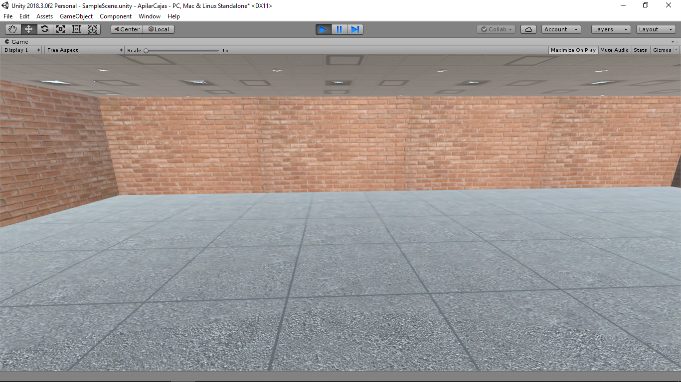

Se le agregan elementos propios del ambiente, que simularán los que realmente se encontraría en este, dando toques de realismo.

Imagen 19: Elementos del entorno.

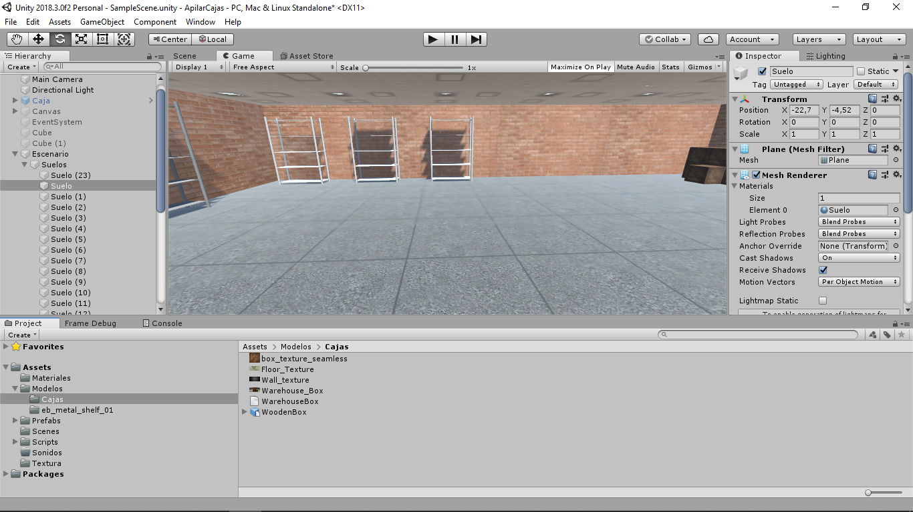

Se crean los elementos de juego que van a ser situados en el entorno, estableciendo las mecánicas con las que estos se desenvolverá;

**Creación de las cajas:**

Imagen 19: Posición inicial cajas. 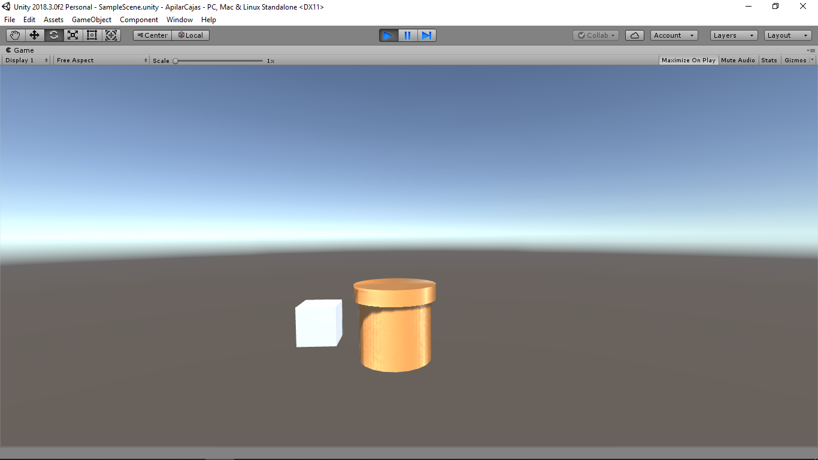

Imagen 20: Opción uno de movimiento (referencia caja cilíndrica)

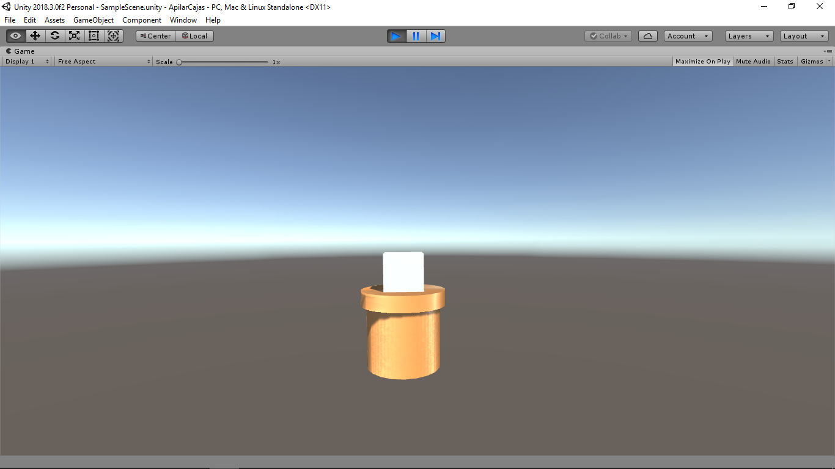

Imagen 21: Opción dos de movimientos (referencia caja cilíndrica):

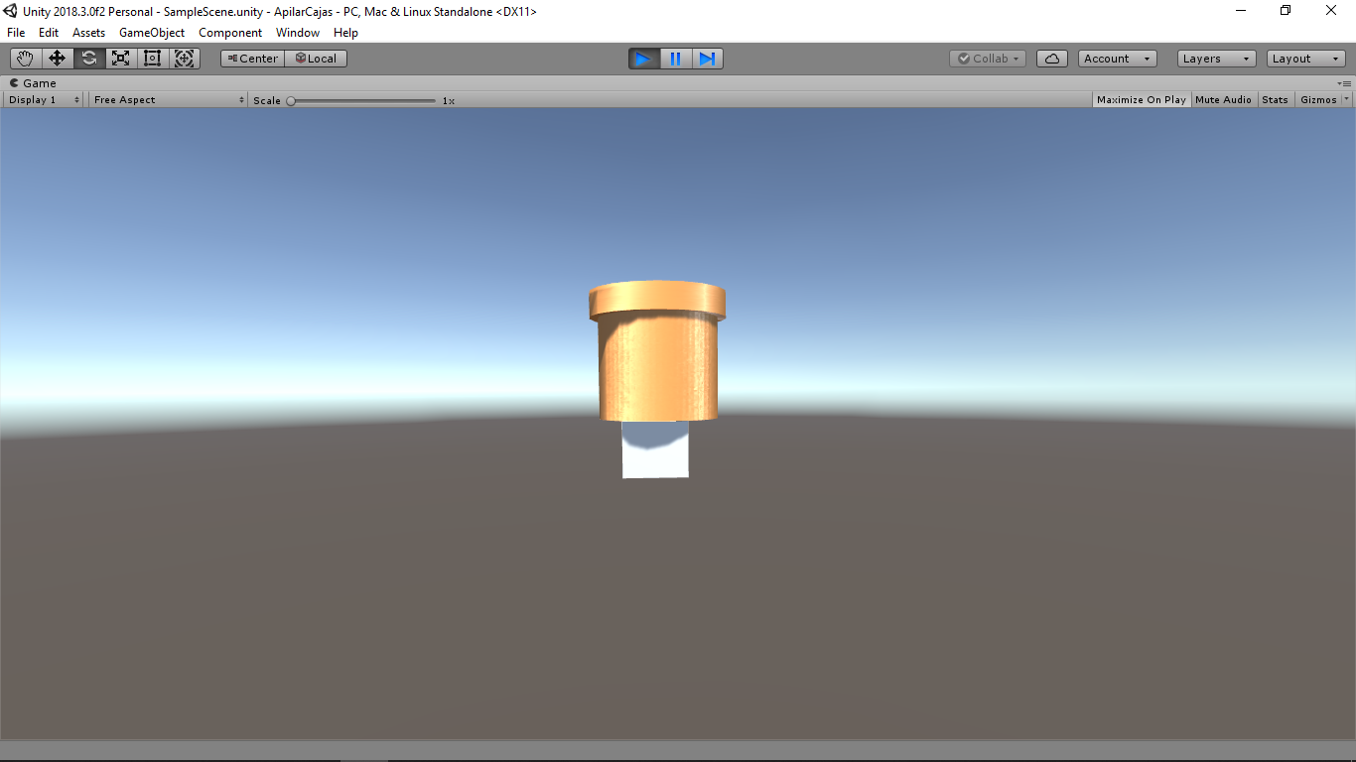

**Cuarta fase: Acoplamiento**

Creado el entorno y los objetos se procede a acoplarlos, de manera que estos creen el ambiente realista y armónico que se espera en este tipo de juegos con inmersión.

Imagen 22: Proceso de acoplamiento.

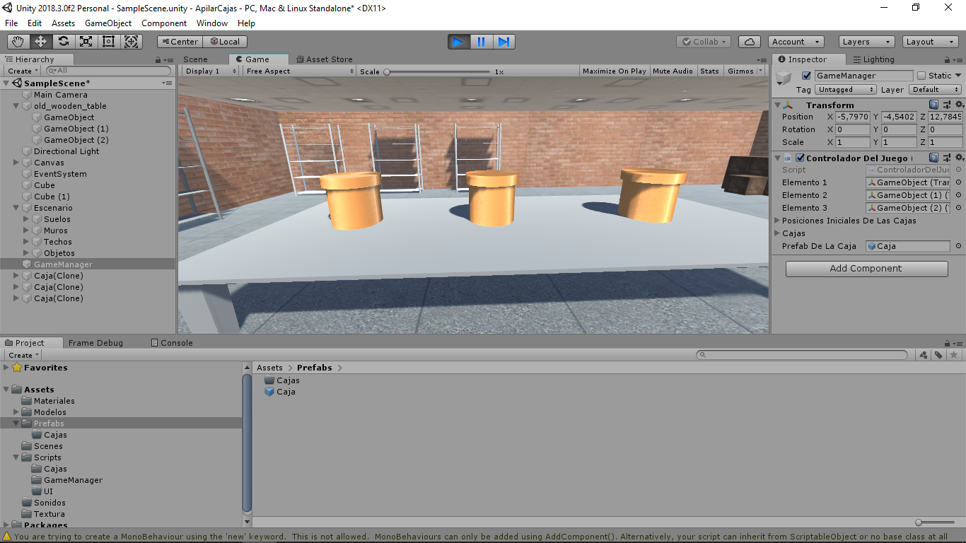

**Imagen 22: Resultado final.**

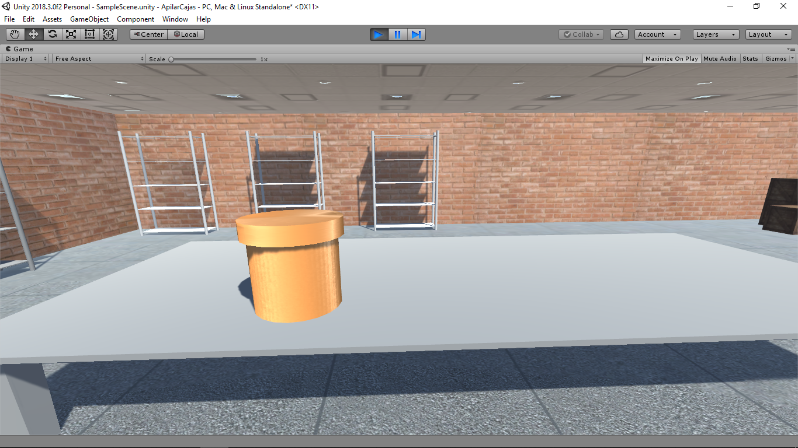

Conclusiones

Los videojuegos educativos actuales no son muy populares entre las personas, por eso es necesario cambiar el enfoque que se tienen al momento de crear estos videojuegos.

La metodología propuesta permite separar muy claramente los procesos de trabajo y da la posibilidad de ampliar el campo de visión al momento de hacer el análisis de los requerimientos del juego.

El costo asociado para crear videojuegos educativos con un enfoque de inmersión es elevado. Ya que estos requiere un nivel de detalle alto.

**Referencias**

GONZÁLEZ SANCHEZ, J. L. (2010). *Jugabilidad: Caracterización de la experiencia del jugador en videojuegos.* Tesis doctoral, Universidad de Granada.

DAMIEN, DJAOUTI. (2011) *Serious Games: the G/P/S model.*

LOPEZ, CRISTIAN. (2008).*Breve historia de los videojuegos.*

CHIQUIZA, JOHAN. (2019). *La industria de los videojuegos movilizará US$148.100 millones en 2019*. Recuperado el 1 de agosto del 2019 de <https://www.larepublica.co/especiales/mis-documentos-2018-ii/la-industria-de-los-videojuegos-movilizara-us148100-millones-en-2019-2808934>

ESA. (2018), *U.S. Video Game Sales Reach Record-Breaking $43.4 Billion in 2018.* Recuperado el 1 de Agosto del 2019 de <https://www.theesa.com/press-releases/u-s-video-game-sales-reach-record-breaking-43-4-billion-in-2018/>

[1] BBC (2018). *Cómo es Fornite y por qué se ha convertido en uno de los videojuegos más populares*. Recuperado el 30 de julio del 2019 de <https://www.bbc.com/mundo/noticias-43599886>

[2] Suarez, A. (2018). *Por qué 125 millones de personas no pueden dejar de jugar al Fortnite.* Recuperado el 30 de julio del 2019 de <https://www.laopiniondemalaga.es/vida-y-estilo/tecnologia/2018/08/25/125-millones-personas-jugar-fortnite/1028895.html>

[3] Epic Games (2018). *El sonido de los pasos: Actualizaciones del sonido espacial.* Recuperado el 30 de julio del 2019 de <https://www.epicgames.com/fortnite/es-ES/news/can-you-hear-me-walking-spatial-audio-updates>

[4] Diaz, E. (2018)*E. l fenómeno de Fortnite: Epic Games obtiene 3.000 millones de dólares de ganancias.* Recuperado el 30 de julio del 2019 de <https://blogthinkbig.com/fortnite-epic-games-ganancias>

[5] Molina, H. (2019). *Epic destina 100 millones de dólares para la escena competitiva de Fortnite en 2019*. Recuperado el 30 de julio del 2019 de <https://www.comunidadxbox.com/epic-games-destina-100-millones-dolares-fortnite-2019/>

[6] Epíc games (2018).*Equilibrio de armas y construcción.* Recuperado el 1 de Agosto del 2019 de <https://www.epicgames.com/fortnite/es-ES/news/weapon-and-building-balance-8-9>

[7] League of Legends. (2016).*A través del universo*.Recuperado el 1 de Agosto del 2019 de <https://lan.leagueoflegends.com/es/news/champions-skins/creative-spotlight/traves-del-universo>

[8] Rodriguez, A. (2017). ¡Importan los gráficos? en los eSport sí” Recuperado el 1 de Agosto del 2019 de <https://esports.xataka.com/overwatch/importan-los-graficos-en-los-esports-si>

[9] League of Legends. (2018) *La historia detrás de los efectos de sonido de League of Legends.* Recuperado el 1 de Agosto del 2019 de<https://nexus.leagueoflegends.com/es-es/2018/07/the-stories-behind-leagues-sfx/>

[10] Montero, E.(2016).*LOL genera más de 1600 millones en el 2015.* Recuperado el 1 de Agosto del 2019 de <https://www.marca.com/esports/2016/01/27/56a8fa1fe2704e42358b4612.html>

[11] League of Legend. (2013). *Valores de diseño LoL: explicando la maestría.* <https://euw.leagueoflegends.com/es/news/game-updates/features/valores-de-diseno-lol-explicando-la-maestria>

[12] Gimeno, B. (2018). *Los videojuegos como herramienta educativa*. Recuperado el 1 de Agosto del 2019 de <https://www.bloglenovo.es/los-videojuegos-herramienta-educativa/>

[13] Garro, J. (2018). *Lluvia de millones en los esports, estos son los 10 juegos que más dinero han repartido en 201*8. Recuperado el 5 de Agosto del 2019 de <https://esports.xataka.com/ligas-y-competiciones-de-esports/lluvia-millones-esports-estos-10-juegos-que-dinero-han-repartido-2018>

[14] Donlan, C. (2008). *DOFUS* .Recuperado el 1 de Agosto del 2019 de <https://www.eurogamer.net/articles/dofus-review>

**Tabla de imágenes**

Imagen 1: Ilustración del Fortnite. Sacada de <https://areajugones.sport.es/videojuegos/el-fusil-de-asalto-con-silenciador-llegara-a-fortnite-en-su-proxima-actualizacion/>

Imagen 2: Ilustración del Juego LoL. Sacada de https://www.larepublica.co/especiales/mis-documentos-2018-ii/la-industria-de-los-videojuegos-movilizara-us148100-millones-en-2019-2808934

Imagen 3: Ilustración del Juego DotA Sacada de <https://publimetro.pe/vida-estilo/cinco-razones-jugar-dota-2-juego-online-mas-popular-mundo-77628-noticia/>

Imagen 4: Ilustración del juego Dofus Sacada de <http://webvyc.com/dofus-y-el-azar/>

Imagen 5: Porcentaje de programas académicos encuestados.

Imagen 6: Porcentaje de edades.

Imagen 7: Porcentaje de personas que juegan videojuegos.

Imagen 8: Porcentaje de público para los juegos más populares.

Imagen 9: Popularidad de videojuegos educativos.

Imagen 10: Calificación de videojuegos educativos.

Imagen 11: Importancia de la calidad de los gráficos

Imagen 12: Importancia de los efectos de sonido.

Imagen 13: Importancia de la libertad de interacción con el entorno.

Imagen 14: Importancia de la libertad de creación de personajes.

Imagen 15: Importancia de los niveles e incentivos.

Imagen 16: Importancia de la historia.

Imagen 17: Interés de los encuestados por videojuegos educativos con inmersión.

**Tablas**

Tabla 1: *Resultado de la búsqueda realizada en la BD Web of Science.*

Tabla 2: *Tipos de Serius games. Sacado de la BD Web of Science.*

Tabla 3: Características de inmersión en los videojuegos analizados.